Информационный бюллетень № 8

Осиновореченского сельского поселения
Хабаровского муниципального района Хабаровского края

2021 год

СОДЕРЖАНИЕ

№ п/п | Название документа | Стр.
Постановления администрации Осиновореченского сельского поселения
1 | от 18.02.2021 № 14 «О подготовке к пожароопасному периоду 2021 года» | 3
2 | от 18.02.2021 № 15 «О внесении изменений в муниципальную программу «Формирование современной городской среды на территории Осиновореченского сельского поселения Хабаровского муниципального района Хабаровского края», утвержденную постановлением администрации Осиновореченского сельского поселения Хабаровского муниципального района Хабаровского края от 24.11.2017 № 86» | 7
3 | от 18.02.2021 № 16 «О внесении изменений в постановление администрации Осиновореченского сельского поселения от 18.10.2017 № 66 «Об утверждении графиков проведения инвентаризации»» | 50
4 | от 18.02.2021 № 17 «Об утверждении Порядка по отбору общественных территорий, подлежащих благоустройству в первоочередном порядке в рамках реализации муниципальной программы «Формирование современной городской среды на территории Осиновореченского сельского поселения Хабаровского муниципального района Хабаровского края», утвержденной постановлением администрации Осиновореченского сельского поселения Хабаровского муниципального района Хабаровского края от 24.11.2017 № 86, в электронной форме в информационно-телекоммуникационной сети «Интернет»» | 52
5 | от 18.02.2021 № 18 «О внесении изменений в постановление администрации Осиновореченского сельского поселения Хабаровского муниципального района Хабаровского края от 14.07.2020 № 46 «Об утверждении дизайн-проектов благоустройства общественных территорий для проведения рейтингового голосования по отбору общественных территорий, подлежащих благоустройству в первоочередном порядке в рамках реализации муниципальной программы «Формирование современной городской среды на территории Осиновореченского сельского поселения Хабаровского муниципального района Хабаровского края»» | 58
Решения Совета депутатов Осиновореченского сельского поселения
6 | от 19.02.2021 № 57-78 «О внесении изменений в решение Совета депутатов Осиновореченского сельского поселения Хабаровского муниципального района Хабаровского края от 27.10.2017 № 27-41 «Об утверждении Правил благоустройства территории Осиновореченского сельского поселения Хабаровского муниципального района Хабаровского края» | 68

АДМИНИСТРАЦИЯ
ОСИНОВОРЕЧЕНСКОГО СЕЛЬСКОГО ПОСЕЛЕНИЯ
ХАБАРОВСКОГО МУНИЦИПАЛЬНОГО РАЙОНА ХАБАРОВСКОГО КРАЯ

ПОСТАНОВЛЕНИЕ

18.02.2021 № 14
с. Осиновая Речка

О подготовке к пожароопасному
периоду 2021 года

В соответствии с Федеральным законом от 06.10.2003 № 131-ФЗ "Об общих принципах организации местного самоуправления в Российской Федерации", Федеральным законом от 22.07.2008 № 123-ФЗ "Технический регламент о требованиях пожарной безопасности", Федеральным законом от 21.12.1994 № 69-ФЗ "О пожарной безопасности" в целях защиты жизни и здоровья людей, предотвращения возникновения пожаров на территории населенных пунктов Осиновореченского сельского поселения, администрация Осиновореченского сельского поселения Хабаровского муниципального района
ПОСТАНОВЛЯЕТ:
1. Утвердить прилагаемый План мероприятий по подготовке к пожароопасному периоду 2021 года.
2. Рекомендовать руководителям предприятий, организаций и учреждений независимо от форм собственности:
- проанализировать состояние пожарной безопасности объектов и закрепленных территорий, провести дополнительный инструктаж с работающим персоналом по правилам поведения в пожароопасный период;
- провести проверку готовности объектовых аварийно-спасательных формирований, сил и средств, привлекаемых к ликвидации пожаров;
- обеспечить своевременную уборку территорий подведомственных организаций от горючих отходов и мусора;
- обеспечить помещения необходимым количеством первичных средств пожаротушения.
3. Владельцам жилого фонда принять меры по противопожарной безопасности с целью сохранности своего имущества:
- убрать бытовой мусор, освободить хозяйственные проезды для свободного продвижения транспортных средств в случае возникновения пожара;
- у каждого строения установить емкость с водой или обеспечить наличие огнетушителя.
4. Правообладатели земельных участков (собственники земельных участков, землепользователи, землевладельцы и арендаторы земельных участков), расположенных в границах населенных пунктов, садоводческих,
огороднических или дачных некоммерческих объединений обязаны производить регулярную уборку мусора и покос травы.
Границы уборки территорий определяются границами земельного участка на основании кадастрового или межевого плана.
5. Физическим и юридическим лицам владеющим, пользующимся и (или) распоряжающимся территорией, прилегающей к лесу, необходимо обеспечивать ее очистку от сухой травянистой растительности, пожнивных остатков, валежника, порубочных остатков, мусора и других горючих материалов на полосе шириной не менее 10 метров от леса либо отделять лес противопожарной минерализованной полосой шириной не менее 0,5 метра или иным противопожарным барьером.
6. В условиях устойчивой сухой, жаркой и ветреной погоды или при получении штормового предупреждения приостановить на территории Осиновореченского сельского поселения разведение костров, проведение пожароопасных работ, топку печей.
7. Контроль над исполнением настоящего постановления оставляю за собой.
8. Настоящее постановление вступает в силу после дня его официального опубликования.

Глава сельского поселения И.К. Мироманов

УТВЕРЖДЕН
постановлением администрации Осиновореченского сельского поселения Хабаровского муниципального района
от 18.02.2021 № 14
ПЛАН
мероприятий по подготовке к пожароопасному периоду 2021 года
№ п/п | Наименование мероприятий | Срок исполнения | Ответственный за исполнение
 | Заседание Комиссии по ЧС и ПБ | 29.03.2021 | Глава сельского поселения
 | Ремонт и подготовка первичных средств пожаротушения | апрель-май | Руководители предприятий
 | Обновление существующей и прокладка новой минерализованных полос | октябрь | Специалист администрации
 | Проведение осмотра и, при необходимости, ремонта источников противопожарного водоснабжения | апрель, октябрь | Глава сельского поселения, директор МУП "Новатор"
 | Обеспечить свободный подъезд пожарной техники к зданиям, сооружениям. | Весь период | Глава сельского поселения, руководители предприятий и организаций
 | Установка и обновление указателей к источникам противопожарного водоснабжения | до 01.04.2021 | Глава сельского поселения, специалист администрации
 | Проведение бесед на противопожарную тему с учащимися школы | Весь период | Директор МБОУ СОШ
 | Распространение среди населения наглядной агитации о мерах пожарной безопасности | Весь период | Специалист администрации
 | Введение особого противопожарного режима | По решению Главы Осиновореченского сельского поселения | Глава сельского поселения, КЧС Осиновореченского СП
 | Уборка территории поселения от горючих отходов и мусора, своевременный скос травы | Весь период | Глава сельского поселения
__________________
Специалист 1 категории С.Н. Фролова

АДМИНИСТРАЦИЯ
ОСИНОВОРЕЧЕНСКОГО СЕЛЬСКОГО ПОСЕЛЕНИЯ
ХАБАРОВСКОГО МУНИЦИПАЛЬНОГО РАЙОНА ХАБАРОВСКОГО КРАЯ

ПОСТАНОВЛЕНИЕ

18.02.2021 № 15
с. Осиновая Речка

О внесении изменений в муниципальную программу "Формирование современной городской среды на территории Осиновореченского сельского поселения Хабаровского муниципального района Хабаровского края", утвержденную постановлением администрации Осиновореченского сельского поселения Хабаровского муниципального района Хабаровского края от 24.11.2017 № 86

В соответствии с пунктом 5,6 части 1 статьи 14 Федерального закона от 06.10.2003 № 131-ФЗ "Об общих принципах организации местного самоуправления в Российской Федерации", постановлением Правительства Российской Федерации от 10.02.2017 № 169 "Об утверждении Правил предоставления и распределения субсидий из федерального бюджета бюджетам субъектов Российской Федерации на поддержку государственных программ Субъектов Российской Федерации и муниципальных программ формирования современной городской среды", в соответствии с постановлением Правительства Хабаровского края от 31.08.2017 № 356-пр "Об утверждении государственной программы Хабаровского края "Формирование современной городской среды на 2018-2022 годы", в целях повышения уровня благоустроенности общественных и дворовых территорий Осиновореченского сельского поселения, вовлечения заинтересованных граждан в реализацию мероприятий по благоустройству территории поселения, администрация Осиновореченского сельского поселения Хабаровского муниципального района Хабаровского края
ПОСТАНОВЛЯЕТ:
- Внести изменения в муниципальную программу "Формирование современной городской среды на территории Осиновореченского сельского поселения Хабаровского муниципального района Хабаровского края", утвержденную постановлением администрации Осиновореченского сельского поселения Хабаровского муниципального района Хабаровского края от 24.11.2017 № 86, изложив ее в прилагаемой редакции.
2. Настоящее постановление подлежит официальному опубликованию в Информационном бюллетене Осиновореченского сельского поселения и на официальном сайте администрации Осиновореченского сельского поселения.
3. Контроль за исполнением настоящего постановления оставляю за собой.
4. Настоящее постановление вступает в силу после его официального опубликования.

Глава сельского поселения И.К. Мироманов
ПРИЛОЖЕНИЕ
к постановлению
администрации Осиновореченского сельского поселения

от 26.08.2020 № 51

УТВЕРЖДЕНА
постановлением администрации Осиновореченского сельского поселения

от 24.11.2017 № 86

МУНИЦИПАЛЬНАЯ ПРОГРАММА
"Формирование современной городской среды на территории Осиновореченского сельского поселения Хабаровского муниципального района Хабаровского края"

ПАСПОРТ
муниципальной программы "Формирование современной городской среды на территории Осиновореченского сельского поселения Хабаровского муниципального района Хабаровского края" (далее – Программа)

Ответственный исполнитель Программы | Администрация Осиновореченского сельского поселения Хабаровского муниципального района Хабаровского края
Соисполнитель Программы | Нет
Участники Программы | Собственники помещений в многоквартирных домах, собственники строений, сооружений, расположенных на территориях, прилегающих к многоквартирным домам, жители и юридические лица Осиновореченского сельского поселения хабаровского муниципального района Хабаровского края
Цели Программы | Повышение качества и комфорта среды обитания и жизнедеятельности населения, повышение уровня благоустройства территорий Осиновореченского сельского поселения Хабаровского муниципального района Хабаровского края
Задачи Программы | Повышение уровня благоустройства дворовых территорий многоквартирных домов Осиновореченского сельского поселения Хабаровского муниципального района Хабаровского края
 | Повышение уровня благоустройства общественных территорий Осиновореченского сельского поселения Хабаровского муниципального района Хабаровского края
 | Повышение уровня вовлеченности заинтересованных граждан, организаций в реализацию мероприятий по благоустройству территории Осиновореченского сельского поселения Хабаровского муниципального района Хабаровского края
Целевые индикаторы и показатели Программы | 1. Доля благоустроенных дворовых территорий в общем количестве дворовых территорий, подлежащих благоустройству с использованием субсидии на плановый период  2. Доля благоустроенных общественных территорий в общем количестве общественных территорий, подлежащих благоустройству с использованием субсидии на плановый период  3. Доля дворовых территорий, на которые утверждены дизайн-проекты благоустройства, в общем количестве дворовых территорий, подлежащих благоустройству с использованием субсидии на плановый период  4. Доля общественных территорий, на которые утверждены дизайн-проекты благоустройства, в общем количестве дворовых территорий, подлежащих благоустройству с использованием субсидии на плановый период
Срок реализации программы | 2018-2024 годы
Объем бюджетных ассигнований Программы | Общий объем финансирования Программы составит 7 311,12 тыс. руб., в т.ч.:  - 5 618,22 тыс. рублей – средства бюджета Хабаровского края (с учетом средств обеспеченных субсидией федерального бюджета);  - 1 692,9 тыс. рублей – средства бюджета Осиновореченского сельского поселения Хабаровского муниципального района Хабаровского края
Этапы реализации Программы | I этап – 2018 год  Объем финансирования Программы в 2018 году составит 892,7 тыс. рублей, в том числе:  - 714,2 тыс. рублей - средства бюджета Хабаровского края;  - 178,5 тыс. рублей – средства бюджета Осиновореченского сельского поселения Хабаровского муниципального района Хабаровского края.  II этап – 2019 год  Объем финансирования Программы в 2019 году составит 258,31 тыс. рублей, в том числе:  - 109,21 тыс. рублей - средства бюджета Хабаровского края;  - 149,1 тыс. рублей – средства бюджета Осиновореченского сельского поселения Хабаровского муниципального района Хабаровского края.  III этап – 2020 год  Объем финансирования Программы в 2020 году составит 4 668,51 тыс. рублей, в том числе:  - 3 601,41 тыс. рублей - средства бюджета Хабаровского края;  - 1 067,1 тыс. рублей – средства бюджета Осиновореченского сельского поселения Хабаровского муниципального района Хабаровского края.  IV этап – 2021 год  Объем финансирования Программы в 2021 году составит 745,8 тыс. рублей, в том числе:  - 596,7 тыс. рублей - средства бюджета Хабаровского края;  - 149,1 тыс. рублей – средства бюджета Осиновореченского сельского поселения Хабаровского муниципального района Хабаровского края.  V этап – 2022 год  Объем финансирования Программы в 2022 году составит 745,8 тыс. рублей, в том числе:  - 596,7 тыс. рублей - средства бюджета Хабаровского края;  - 149,1 тыс. рублей – средства бюджета Осиновореченского сельского поселения Хабаровского муниципального района Хабаровского края.  VI этап – 2023 год  Объем финансирования Программы в 2023 году составит 0,00 тыс. рублей, в том числе:  - 0,00 тыс. рублей - средства бюджета Хабаровского края;  - 0,00 тыс. рублей – средства бюджета Осиновореченского сельского поселения Хабаровского муниципального района Хабаровского края.  VII этап – 2024 год  Объем финансирования Программы в 2024 году составит 0,00 тыс. рублей, в том числе:  - 0,00 тыс. рублей - средства бюджета Хабаровского края;  - 0,00 тыс. рублей – средства бюджета Осиновореченского сельского поселения Хабаровского муниципального района Хабаровского края.
Ожидаемые конечные результаты Программы | Количество реализованных проектов благоустройства дворовых территорий составит не менее 3.  Количество реализованных проектов благоустройства общественных территорий составит не менее 4.  Доля граждан, принявших участие в решении вопросов развития городской среды от общего количества граждан в возрасте от 14 лет, проживающих на территории Осиновореченского сельского поселения составит не менее 30 процентов.  Повышение удовлетворенности населения деятельностью органов местного самоуправления.

1. Характеристика текущего состояния сферы реализации муниципальной программы

Низкий уровень благоустройства территорий является одной из самых серьезных проблем Осиновореченского сельского поселения.
Серьезную озабоченность вызывает состояние придомовых территорий как многоквартирных, так и индивидуальных жилых домов и незакрепленных зон в черте поселения. Состояние дворовых территорий многоквартирных домов затрагивает интересы огромного количества жителей поселения, поэтому повышение удовлетворенности жителей качеством и комфортностью городской среды является одним из приоритетов деятельности органов местного самоуправления Осиновореченского сельского поселения.
В селах Осиновореченского сельского поселения имеются территории общего пользования (проезды, центральные улицы) и дворовые территории, благоустройство которых не отвечает современным требованиям и требует комплексного подхода к благоустройству, включающего в себя:
1) благоустройство территорий общего пользования, в том числе:
- ремонт автомобильных дорог общего пользования;
- ремонт тротуаров;
- обеспечение освещения территорий общего пользования;
- установку скамеек;
- установку урн для мусора;
- оборудование автомобильных парковок;
- озеленение территорий общего пользования;
- иные виды работ.
2) благоустройство дворовых территории, в том числе:
- ремонт дворовых проездов;
- обеспечение освещения дворовых территорий;
- установка скамеек;
- установка урн;
- обустройство детских площадок и площадок отдыха.
По итогам инвентаризации, проведенной администрацией сельского поселения в ноябре 2017 года, в июне 2018 года, в июле 2019 года, в июне 2020 на территории сельского поселения имеется:
3 - дворовых территорий многоквартирных домов, площадь – 20342 кв. м;
20 - общественных территорий, площадь – 8019 кв. м;
Все дворовые территории многоквартирных домов и общественные территории требуют проведения работ по благоустройству.
К решению проблем благоустройства дворовых территорий и общественных территорий необходим программно-целевой подход, так как без комплексной системы благоустройства сельского поселения невозможно добиться каких-либо значимых результатов в обеспечении комфортных условий для деятельности и отдыха жителей. Эти проблемы не могут быть решены в пределах одного финансового года, поскольку требуют значительных бюджетных расходов.
Конкретная деятельность по выходу из сложившейся ситуации, связанная с планированием и организацией работ по вопросам улучшения благоустройства, создания комфортных условий проживания населения будет осуществляться в рамках муниципальной программы "Формирование современной городской среды".
Для решения данных проблем требуется участие и взаимодействие органов местного самоуправления, населения поселения и заинтересованных лиц, организаций различных форм собственности, осуществляющих свою деятельность на территории сельского поселения, наличие финансирования с привлечением источников всех уровней, что обусловливает необходимость разработки и применения Программы.
Реализация Программы - необходимое условие успешного развития экономики поселения и улучшения условий жизни населения.
Применение программного метода позволит поэтапно осуществлять комплексное благоустройство дворовых территории и территорий общего пользования с учетом мнения граждан, а именно:
- повысит уровень планирования и реализации мероприятий по благоустройству (сделает их современными, эффективными, оптимальными, открытыми, востребованными гражданами);
- запустит реализацию механизма поддержки мероприятий по благоустройству, инициированных гражданами;
- сформирует инструменты общественного контроля за реализацией мероприятий по благоустройству на территории сельского поселения.
Таким образом, комплексный подход к реализации мероприятий по благоустройству, отвечающих современным требованиям, позволит создать современную городскую комфортную среду для проживания граждан и пребывания отдыхающих, а также комфортное современное «общественное пространство».

2. Цели и задачи программы

Основной целью Программы является Повышение качества и комфорта среды обитания и жизнедеятельности населения, повышение уровня благоустройства территорий Осиновореченского сельского поселения Хабаровского муниципального района Хабаровского края
Обеспечение участия населения в процессах формирования планов комплексного благоустройства дворовых территорий и общественного обсуждения их реализации.
Организация общественного контроля за ходом реализации проекта, разработкой и реализацией планов комплексного благоустройства
Для достижения поставленных целей необходимо решить следующие задачи:
- благоустройство территорий общего пользования сельского поселения;
- благоустройство дворовых территорий многоквартирных домов;
- повышение уровня вовлеченности заинтересованных граждан, организаций в реализацию мероприятий по благоустройству территорий Осиновореченского сельского поселения.

3. Прогноз конечных результатов реализации Программы

Реализация Программы позволит повысить качество и комфорт среды обитания жителей Осиновореченского сельского поселения, улучшить условия жизнедеятельности различных групп населения, а также обеспечить доступность благоустроенных объектов для отдельных групп населения.
Планируемый эффект реализации Программы – качественное изменение территорий сельского поселения и демонстрация жителям поселения возможности практической реализации мероприятий по благоустройству дворовых и общественных территорий и их результатов, создание основы для дальнейшего стимулирования реализации мероприятий по благоустройству.
Основными ожидаемыми результатами реализации Программы, отражающими социальные и экономические выгоды поселения, должны стать:
- увеличение дворовых территорий многоквартирных домов, проездов к дворовым территориям, отвечающих нормативным требованиям.
- увеличение благоустроенных территорий общественного назначения, отвечающих потребностям жителей.

4. Сроки и этапы реализации Программы

Реализация Программы будет осуществляться в течение 2018 – 2024 годов поэтапно:
I этап – 2018 год,
II этап – 2019 год,
III этап – 2020 год,
IV этап – 2021 год,
V этап – 2022 год,
VI этап – 2023 год,
VII этап – 2024 год.
В рамках каждого этапа планируется реализация мероприятий по благоустройству дворовых и общественных территорий Осиновореченского сельского поселения.

5. Перечень показателей (индикаторов) Программы

Состав показателей (индикаторов) Программы определен исходя из принципа необходимости и достаточности информации для характеристики достижения целей, решения задач и выполнения основных мероприятий Программы.
Полный перечень показателей (индикаторов) Программы с расшифровкой плановых значений по годам и этапам ее реализации представлен в Приложении № 1 к настоящей Программе.
Перечень показателей (индикаторов) Программы носит открытый характер и предусматривает возможность корректировки в случае потери информативности показателя (достижение максимального значения или насыщения).
5.1. Показатель «Доля благоустроенных дворовых территорий в общем количестве дворовых территорий, подлежащих благоустройству с использованием субсидии на плановый период» рассчитывается администрацией Осиновореченского сельского поселения по итогам года предоставления субсидии как отношение количества благоустроенных дворовых территорий к общему количеству дворовых территорий, подлежащих благоустройству с использованием субсидии, на основании соглашений, заключенных с органами исполнительной власти края, на основании фактических данных.
5.2. Показатель «Доля благоустроенных общественных территорий в общем количестве общественных территорий, подлежащих благоустройству с использованием субсидии на плановый период» рассчитывается администрацией Осиновореченского сельского поселения по итогам года предоставления субсидии как отношение количества благоустроенных общественных территорий к общему количеству общественных территорий, подлежащих благоустройству с использованием субсидии, на основании соглашений, заключенных с органами исполнительной власти края, на основании фактических данных.
5.3. Показатель «Доля дворовых территорий, на которые утверждены дизайн-проекты благоустройства, в общем количестве дворовых территорий, подлежащих благоустройству с использованием субсидии на плановый период» рассчитывается администрацией Осиновореченского сельского поселения по итогам года предоставления субсидии как отношение количества дворовых территорий, на которые утверждены дизайн-проекты, к общему количеству дворовых территорий, подлежащих благоустройству с использованием субсидии, на основании соглашений, заключенных с органами исполнительной власти края, на основании фактических данных.
5.4. Показатель «Доля общественных территорий, на которые утверждены дизайн-проекты благоустройства, в общем количестве дворовых территорий, подлежащих благоустройству с использованием субсидии на плановый период» рассчитывается администрацией Осиновореченского сельского поселения по итогам года предоставления субсидии как отношение количества общественных территорий, на которые утверждены дизайн-проекты, к общему количеству общественных территорий, подлежащих благоустройству с использованием субсидии, на основании соглашений, заключенных с органами исполнительной власти края, на основании фактических данных.

6. Краткое описание основных мероприятий Программы

В ходе реализации Программы предусматривается организация и проведение основных мероприятий повышения уровня благоустройства территорий сельского поселения (Приложение № 2).
6.1. Благоустройство дворовых территорий многоквартирных домов.
Перечень мероприятий по благоустройству дворовых территорий многоквартирных домов определен Правилами предоставления и распределения субсидий из краевого бюджета бюджетам муниципальных образований Хабаровского края на софинансирование расходных обязательств муниципальных образований Хабаровского края по реализации муниципальных программ формирования современной городской среды и включает в себя:
Минимальный перечень видов работ по благоустройству дворовых территорий многоквартирных домов:
- ремонт дворовых проездов;
- обеспечение освещения дворовых территорий;
- установка скамеек, урн;

Визуализированный перечень (минимальный) образцов элементов благоустройства, предлагаемых к размещению на дворовой территории

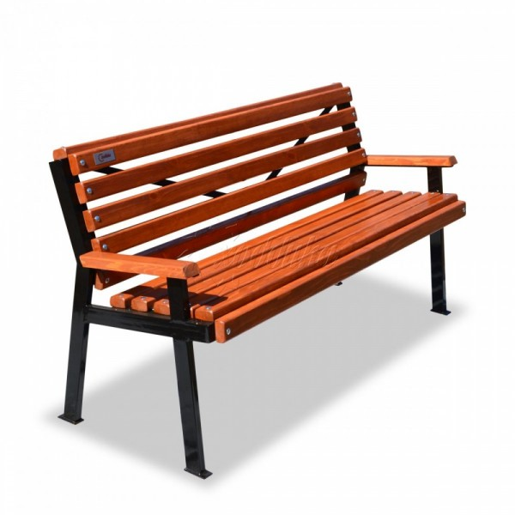
Скамейка уличная.
Габаритные размеры 800*750*2000.
Высота сиденья 470 мм.
Ширина сиденья 400 мм.

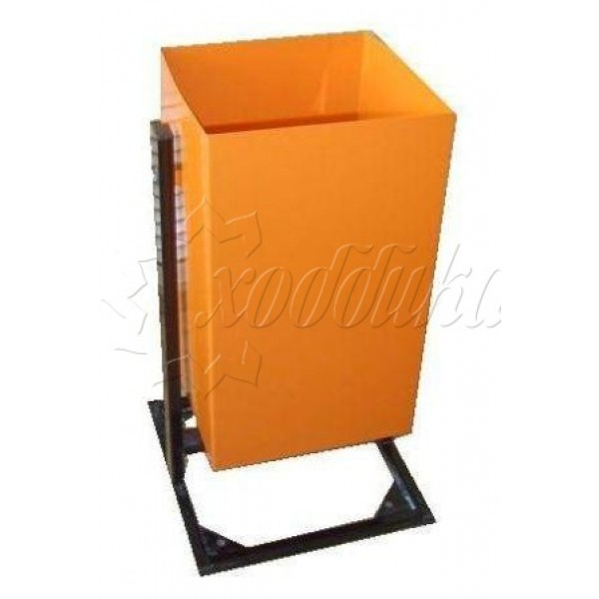

Урна.
Объем 25/45 л.
Ширина 25/38 см.
Высота 55/74 см.

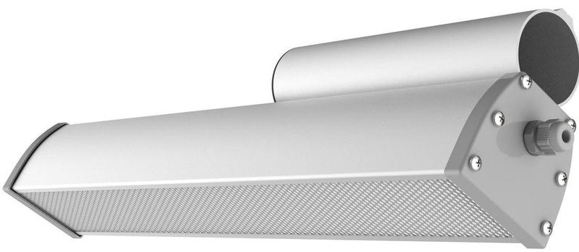

Светильник уличный.
Горизонтальная освещенность:
- детской площадки, спортивной площадки - 10 лк;
- тротуары, подъезды – 2 лк.

Нормативная стоимость (единичные расценки) работ по благоустройству дворовых территорий многоквартирных домов, входящих в минимальный перечень видов работ приведен в приложении № 3 к настоящей муниципальной программе.
С 01 января 2019 г. дополнительный перечень видов работ финансируется из средств бюджета Осиновореченского сельского поселения и (или) средств заинтересованных лиц.
Применительно к дополнительному перечню работ предусмотрено обязательное финансовое и (или) трудовое участие заинтересованных лиц. Доля участия заинтересованных лиц в выполнении дополнительного перечня работ по благоустройству определяется как процент от стоимости мероприятий по благоустройству дворовой территории, входящих в дополнительный перечень работ по благоустройству, и составляет не менее 2 (двух) процентов при трудовом участии и не менее 1 (одного) процента при финансовом участии.
Порядок аккумулирования и расходования средств заинтересованных лиц, направляемых на выполнение работ по благоустройству дворовых территорий многоквартирных домов, и механизм контроля за их расходованием, а также порядок трудового и финансового участия в выполнении указанных работ приведен в приложении № 6 к муниципальной программе.
Адресный перечень дворовых территорий на очередной финансовый год формируется по результатам рассмотрения и оценки предложений заинтересованных лиц о включении дворовой территории в муниципальную программу, проводимом в порядке, утвержденном нормативным правовым актом органа местного самоуправления.

Включение дворовой территории в муниципальную программу без решения заинтересованных лиц не допускается.
В случае, если предложений по благоустройству дворовых территорий, соответствующих установленным требованиям и прошедшим одобрение общественной комиссии, поступит на сумму большую, чем предусмотрено в местном бюджете, данные территории подлежат первоочередному включению в муниципальную программу на последующие годы, либо для финансирования в текущем году при условии предоставления дополнительных средств из краевого бюджета, либо по иным причинам.
По каждой дворовой территории, включенной в муниципальную программу, подготавливается и утверждается (с учетом обсуждения с представителями заинтересованных лиц) дизайн-проект в соответствии с Порядком утверждения дизайн-проектов благоустройства дворовых территорий, согласно Приложению № 4 к настоящей Программе.
Адресный перечень дворовых территорий, нуждающихся в благоустройстве (с учетом их физического состояния) и подлежащих благоустройству в указанный период исходя из минимального перечня работ по благоустройству, приведен в Приложении № 5 к настоящей Программе.
Адресный перечень дворовых территорий, подлежащих благоустройству, приведен в Приложении № 6 к настоящей Программе.
В соответствии с положениями государственной программы администрация сельского поселения имеет право:
а) исключать из адресного перечня дворовых и общественных территорий, подлежащих благоустройству в рамках реализации муниципальной программы, территории, расположенные вблизи многоквартирных домов, физический износ основных конструктивных элементов (крыша, стены, фундамент) которых превышает 70 процентов, а также территории, которые планируются к изъятию для муниципальных или государственных нужд в соответствии с генеральным планом сельского поселения при условии одобрения решения об исключении указанных территорий из адресного перечня дворовых территорий и общественных территорий межведомственной комиссией по реализации приоритетного государственного проекта "Формирование современной городской среды", утвержденной постановлением Губернатора края от 28 февраля 2017 г. № 21 (далее – межведомственная комиссия) в порядке, установленном такой комиссией;
б) исключать из адресного перечня дворовых территорий, подлежащих благоустройству в рамках реализации муниципальной программы, дворовые территории, собственники помещений многоквартирных домов которых приняли решение об отказе от благоустройства дворовой территории в рамках реализации соответствующей программы или не приняли решения о благоустройстве дворовой территории в сроки, установленные соответствующей программой. При этом исключение дворовой территории из перечня дворовых территорий, подлежащих благоустройству в рамках реализации муниципальной программы, возможно только при условии одобрения соответствующего решения межведомственной комиссией в порядке, установленном такой комиссией;
В соответствии с положениями государственной программы администрация сельского поселения обязана:
а) выполнять мероприятия по проведению работ по образованию земельных участков, на которых расположены многоквартирные дома, работы по благоустройству дворовых территорий которых софинансируются из краевого бюджета;
б) включить в соглашения с подрядными организациями, которые выполняют работы на территориях в рамках муниципальной программы, условие о минимальном трехлетнем гарантийном сроке на выполненные работы;
в) выполнять мероприятия по благоустройству дворовых, общественных территорий с учетом необходимости обеспечения физической, пространственной и информационной доступности зданий, сооружений дворовых и общественных территорий для инвалидов и других маломобильных групп населения;
г) вносить сведения о реализации муниципальной программы в государственную информационную систему жилищно-коммунального хозяйства Российской Федерации (ГИС ЖКХ) в сроки, установленные Минстроем России.
В соответствии с государственной программой предельная дата заключения соглашений по результатам закупки товаров, работ и услуг для обеспечения муниципальных нужд в целях реализации мероприятий муниципальной программы:
- не позднее 1 июля года предоставления субсидии – для заключения соглашений на выполнение работ по благоустройству общественных территорий;
- не позднее 1 мая года предоставления субсидии – для заключения соглашений на выполнение работ по благоустройству дворовых территорий, в случае софинансирования работ из федерального бюджета,
Исключением по предельным датам заключения соглашений могут быть случаи обжалования действий (бездействия) заказчика и (или) комиссии по осуществлению закупок и (или) оператора электронной площадки при осуществлении закупки товаров, работ, услуг в порядке, установленном законодательством Российской Федерации, при которых срок заключения соглашений с подрядными организациями продлевается на срок указанного обжалования.
6.1.1.Организация трудового и (или) финансового участия осуществляется заинтересованными лицами в соответствии с решением общего собрания собственников помещений в многоквартирном доме, дворовая территория которого подлежит благоустройству, оформленным соответствующим протоколом общего собрания собственников помещений в многоквартирном доме.
Финансовое (трудовое) участие заинтересованных лиц в выполнении мероприятий по благоустройству дворовых территорий должно подтверждаться документально в зависимости от избранной формы такого участия.
Трудовое участие граждан может быть внесено в виде следующих мероприятий, не требующих специальной квалификации, таких как:
-субботники;
-подготовка дворовой территории к началу работ (земляные работы);
-участие в строительных работах: снятие старого оборудования, установка уличной мебели, зачистка от ржавчины, окрашивание элементов благоустройства;
-участие в озеленении территории: высадка растений, создание клумб, уборка территории;
-обеспечение благоприятных условий для работников подрядной организации, выполняющей работы (например, организация горячего чая).
При выборе формы финансового участия заинтересованных лиц в реализации мероприятий по благоустройству дворовой территории в рамках дополнительного перечня (минимального перечня - в случае принятия такого решения) работ по благоустройству доля участия определяется как процент от стоимости мероприятий по благоустройству дворовой территории.
При этом дополнительный перечень работ реализуется только при условии реализации работ, предусмотренных минимальным перечнем по благоустройству.
Нормативная стоимость (единичные расценки) работ по благоустройству, входящих в состав дополнительного перечня работ приведены в приложении № 7 к настоящей муниципальной программе.
Порядок аккумулирования и расходования средств заинтересованных лиц, направляемых на выполнении минимального и дополнительного перечня работ по благоустройству дворовых территорий изложен в Приложении 8.
6.2. Благоустройство территорий общего пользования сельского поселения.
Организация и проведение общественных обсуждений с гражданами и организациями городского поселения, в том числе путем проведения рейтингового голосования по выбору общественных территорий и (или) мероприятий по благоустройству общественных территорий (далее также – рейтинговое голосование).
Общественные территории, подлежащие благоустройству в 2018-2024 годы в рамках данной программы, с перечнем видов работ, планируемых к выполнению, отбираются с учетом результатов общественного обсуждения.
Адресный перечень всех общественных территорий, нуждающихся в благоустройстве (с учетом их физического состояния общественной территории) и подлежащих благоустройству в указанный период, приведен в Приложении № 9 к настоящей Программе.
Перечень общественных территорий, нуждающихся в благоустройстве и подлежащих благоустройству, приведен в Приложении № 10 к настоящей Программе.
6.3. Инвентаризация уровня благоустройства индивидуальных жилых домов, а также земельных участков предоставленных для их размещения.
Адресный перечень всех индивидуальных жилых домов, а также земельных участков предоставленных для их размещения, подлежащих инвентаризации приведен в Приложении № 11 к настоящей Программе.
Адресный перечень объектов недвижимого имущества (включая объекты незавершенного строительства) и земельных участков, находящихся в собственности (пользовании) юридических лиц и индивидуальных предпринимателей, которые подлежат благоустройству не позднее последнего года реализации федерального проекта за счет средств указанных лиц в соответствии с требованиями, утвержденными администрацией Осиновореченского сельского поселения правил благоустройства территории, в соответствии с Приложениями №№12,13.
Администрацией поселения ведется Реестр соглашений о благоустройстве объектов недвижимого имущества (включая объекты незавершенного строительством) и земельных участков, находящихся в собственности (пользовании) юридических лиц и индивидуальных предпринимателей (Приложение № 14).
6.4. Инвентаризация уровня благоустройства индивидуальных жилых домов и земельных участков, предоставленных для их размещения
Мероприятия по инвентаризации уровня благоустройства индивидуальных жилых домов и земельных участков, предоставленных для их размещения, проводятся инвентаризационной комиссией, созданной администрацией сельского поселения правовым актом, в порядке установленном распоряжением министерства жилищно-коммунального хозяйства Хабаровского края от 15.06.2017 № 819-р «О порядках проведения в муниципальных образованиях Хабаровского края инвентаризации дворовых территорий многоквартирных домов, общественных территорий, уровня благоустройства индивидуальных жилых домов и земельных участков, предоставленных для их размещения»
6.5. Проведение работ по образованию земельных участков, на которых расположены многоквартирные дома Осиновореченского сельского поселения
Необходимо проведение работ по образованию земельных участков, на которых расположены многоквартирные дома, работы по благоустройству дворовых территорий которых софинансируются из бюджета Хабаровского края.

Основные мероприятия Программы направлены на решение основных задач программы.

Необходимым условием проведения мероприятий по благоустройству дворовых и общественных территорий является соблюдение физической, пространственной и информационной доступности зданий, сооружений, дворовых и общественных территорий для инвалидов и других маломобильных групп населения.
Перечень основных мероприятий Программы, а также обобщенная характеристика последствий их нереализации представлены в Приложении № 2 к настоящей Программе.

7. Ресурсное обеспечение реализации Программы (Приложение 15)

Прогнозируемый объем финансового обеспечения программы – 7 311,12 тыс. руб., в том числе:
- 2018 г. – 892,7 тыс. руб.;
- 2019 г. – 258,31 тыс. руб.;
- 2020 г. – 4 668,51 тыс. руб.;
- 2021 г. – 745,8 тыс. руб.;
- 2022 г. – 745,8 тыс. руб,;
- 2023 г. – 0,00 тыс. руб,;
- 2024 г. – 0,00 тыс. руб.

Из них:
Федеральный бюджет, краевой бюджет — 5 618,22 тыс. руб., в том числе:
- 2018 г. – 714,2 тыс. руб.;
- 2019 г. – 109,21 тыс. руб.;
- 2020 г. – 3 601,41 тыс. руб.;
- 2021 г. – 596,7 тыс. руб.;
- 2022 г. – 596,7 тыс. руб,;
- 2023 г. – 0,00 тыс. руб,;
- 2024 г. – 0,00 тыс. руб.

Местный бюджет — 1 692,9 тыс. руб., в том числе:
- 2018 г. – 178,5 тыс. руб.;
- 2019 г. – 149,1 тыс. руб.;
- 2020 г. – 1 067,1 тыс. руб.;
- 2021 г. – 149,1 тыс. руб.;
- 2022 г. – 149,1 тыс. руб,;
- 2023 г. – 0,00 тыс. руб,;
- 2024 г. – 0,00 тыс. руб.

8. Анализ рисков реализации Программы и описание мер управления рисками в целях минимизации их влияния на достижение целей Программы

№ п/п | Наименование риска/  возможности | Мероприятия по предупреждению риска/  реализации возможности

1 | 2 | 3
Ключевые риски
1. | Отсутствие средств краевого, муниципального бюджетов для софинансирования проектов по благоустройству в поселении | проведение информационно-разъяснительной работы в средствах массовой информации в целях стимулирования активности граждан, организаций и бизнеса в софинансировании проектов по благоустройству
2. | Низкая социальная активность населения (отсутствие предложений о включении дворовых и общественных территорий в муниципальную программу) | реализация плана мероприятий по широкому информированию граждан о возможности участия в муниципальной программе, привлечение депутатов, общественных организаций, средств массовой информации, управляющих и обслуживающих организаций
9. Механизм реализации Программы

Для успешной реализации Программы формируется механизм управления, включающий:
- закрепление ответственности за выполнение мероприятий Программы за должностными лицами администрации Осиновореченского сельского поселения;
- мониторинг достижения показателей, характеризующих достижение
цели и задач программы;
Внесение изменений в Программу осуществляется по инициативе ответственного исполнителя Программы.
Ответственный исполнитель размещает на официальном сайте администрации Осиновореченского сельского поселения в информационно-телекоммуникационной сети «Интернет» информацию о ходе реализации программы, достижении значений показателей (индикаторов) Программы, степени выполнения мероприятий Программы, иную информацию, требуемую к размещению в рамках реализации приоритетного проекта «Формирование комфортной городской среды».

10. Механизм реализации, организация управления и контроля за ходом реализации программы

Управление реализацией Программы осуществляет муниципальный заказчик Программы - администрация Осиновореченского сельского поселения.
Муниципальный Заказчик Программы несет ответственность за реализацию программы, уточняет сроки реализации мероприятий Программы и объемы их финансирования.
Распределение объемов финансирования, указанных в Приложение № 15 настоящей Программы, по объектам благоустройства осуществляется Муниципальным заказчиком Программы.
Для контроля за ходом реализации Программы предусмотреть предельные даты для заключения соглашений по результатам закупки товаров, работ и услуг для обеспечения муниципальных нужд на выполнение работ по благоустройству дворовых территорий, не позднее 1 мая, для благоустройства общественных территорий, не позднее 1 июня года предоставления субсидии - за исключением случаев обжалования действий (бездействия) заказчика и (или) комиссии по осуществлению закупок и (или) оператора электронной площадки при осуществлении закупки товаров, работ, услуг в порядке, установленном законодательством Российской Федерации, при которых срок заключения таких соглашений продлевается на срок указанного обжалования.
Контроль за реализацией Программы осуществляется администрацией Осиновореченского сельского поселения Хабаровского муниципального района.

____________

Приложение № 1

к муниципальной программе «Формирование современной городской среды на Осиновореченского сельского поселения Хабаровского муниципального района Хабаровского края»

СВЕДЕНИЯ
о показателях (индикаторах) муниципальной программы
«Формирование современной городской среды на Осиновореченского сельского поселения хабаровского муниципального района Хабаровского края»

№  п/п | Наименование  показателя (индикатора) | Единица измерения | Источник информации | Значение показателя (индикатора) по годам
 |  |  |  | 2018 |  | 2019 |  | 2020 |  | 2021 |  | 2022 |  | 2023 |  | 2024
 |  |  |  | план | факт | план | факт | план | факт | план | факт | план | факт | план | факт | план | факт

1 | 2 | 3 | 4 | 5 | 6 | 7 | 8 | 9 | 10 | 11 | 12 | 13 | 14 | 15 | 16 | 17 | 19
1. | Доля благоустроенных дворовых территорий в общем количестве дворовых территорий, подлежащих благоустройству с использованием субсидии на плановый период | процентов | администрация Осиновореченского сельского поселения | 100 | 100 | 100 | 100 | 100 | 100 | 100 |  | 100 |  | 100 |  | 100
2. | Доля благоустроенных общественных территорий в общем количестве общественных территорий, подлежащих благоустройству с использованием субсидии на плановый период | процентов | администрация Осиновореченского сельского поселения» | 100 | 100 | - | - | 100 | 100 | 100 |  | 100 |  | 100 |  | 100
3. | Доля дворовых территорий, на которые утверждены дизайн-проекты благоустройства, в общем количестве дворовых территорий, подлежащих благоустройству с использованием субсидии на плановый период | процентов | администрация Осиновореченского сельского поселения | 100 | 100 | 100 | 100 | 100 | 100 | 100 |  | 100 |  | 100 |  | 100
4. | Доля общественных территорий, на которые утверждены дизайн-проекты благоустройства, в общем количестве дворовых территорий, подлежащих благоустройству с использованием субсидии на плановый период | процентов | администрация Осиновореченского сельского поселения | 100 | 100 | - | - | 100 | 100 | 100 |  | 100 |  | 100 |  | 100

Приложение № 2

к муниципальной программе «Формирование современной городской среды на Осиновореченского сельского поселения Хабаровского муниципального района Хабаровского края»

ПЕРЕЧЕНЬ
основных мероприятий и мероприятий муниципальной программы
«Формирование современной городской среды на Осиновореченского сельского поселения хабаровского муниципального района Хабаровского края»

№  п/п | Наименование подпрограммы, основного мероприятия, мероприятия | Ответственный исполнитель, соисполнитель, участник | Срок реализации  (годы) | Непосредственный результат реализации подпрограммы, основного мероприятия, мероприятия (краткое описание) | Последствия нереализации подпрограммы, основного мероприятия, мероприятия

1 | 2 | 3 | 4 | 5 | 6
1. | Благоустройство дворовых территорий многоквартирных домов Осиновореченского сельского поселения | администрация Осиновореченского сельского поселения | 2018 – 2024 | проведение работ по благоустройству дворовых территорий в 2018 – 2024 годах с использованием субсидии | ухудшение санитарного состояния территории поселения и внешнего благоустройства
2. | Благоустройство общественных территорий Осиновореченского сельского поселения | администрация Осиновореченского сельского поселения | 2018-2024 | проведение работ по благоустройству общественных территорий в 2018 – 2024 годах с использованием субсидии
3. | Инвентаризация уровня благоустройства дворовых территорий, общественных территорий, территорий индивидуальных жилых домов, а также земельных участков предоставленных для их размещения, расположенных на территории Осиновореченского сельского поселения | администрация Осиновореченского сельского поселения | 2018-2024 | формирование реестров благоустройства дворовых территорий городского поселения  формирование реестров благоустройства общественных территорий городского поселения
4. | Инвентаризация уровня благоустройства индивидуальных жилых домов и земельных участков, предоставленных для их размещения. | администрация Осиновореченского сельского поселения | 2018-2024 | инвентаризация уровня благоустройства индивидуальных жилых домов и земельных участков  заключение соглашений с собственниками (пользователями) по благоустройству индивидуальных жилых домов и земельных участков, предоставленных для их размещения
5. | Проведение работ по образованию земельных участков, на которых расположены многоквартирные дома Осиновореченского сельского поселения | администрация Осиновореченского сельского поселения | 2019-2024 | проведение работ по образованию земельных участков, на которых расположены многоквартирные дома
6 | Организация мероприятий по проведению общественных обсуждений с гражданами и организациями городского поселения, в том числе путем проведения рейтингового голосования | администрация Осиновореченского сельского поселения | 2019-2024 | проведение мероприятий по выбору общественных территорий и (или) мероприятий по благоустройству общественных территорий

Приложение № 3

к муниципальной программе «Формирование современной городской среды на Осиновореченского сельского поселения хабаровского муниципального района Хабаровского края»

Нормативная стоимость (единичные расценки)
работ по благоустройству дворовых территорий, входящих в минимальный перечень работ

№  п/п | Перечень работ по благоустройству дворовых территорий | Расчетная единица для определения нормативной стоимости | Нормативная стоимость (единичные расценки) работ по благоустройству дворовых территорий, входящих в состав минимального перечня таких работ (тыс. рублей на 1 м² или на нормативную единицу)
1 | Ремонт дворовых проездов | 1 м² | Замена 1 м² асфальтового покрытия | Замена 1 п.м. бордюрного камня (автомобильная дорога) |  | Установка 1 п.м. водоотводных лотков
 |  |  | 1,689 | 2,003 |  | 6,376
2 | Освещение дворовой территории | 1 шт. | Устройство освещения стационарными светильниками |  | Устройство освещения на металлических опорах и воздушной прокладкой кабеля
 |  |  | 113,130 |  | 26,777
3 | Установка скамеек | 1 шт. | 8,328
4 | Установка урн | 1 шт. | 1,925

Приложение № 4

к муниципальной программе
«Формирование современной городской среды на территории Осиновореченского сельского поселения Хабаровского муниципального района Хабаровского края»

ПОРЯДОК

разработки и утверждения дизайн-проектов благоустройства дворовых и общественных территорий, включенных в муниципальную программу «Формирование современной городской среды на территории Осиновореченского сельского поселения Хабаровского муниципального района Хабаровского края»

1. Общие положения
1.1. Настоящий Порядок разработки и утверждения дизайн-проектов благоустройства дворовых и общественных территорий, включенных в муниципальную программу «Формирование современной городской среды на территории Осиновореченского сельского поселения Хабаровского муниципального района Хабаровского края» (далее- муниципальная Программа) устанавливает процедуру утверждения дизайн-проектов благоустройства дворовых и общественных территорий.
1.2. Дизайн-проекты разрабатываются в отношении территорий, прошедших отбор в соответствии с Порядком представления, рассмотрения и оценки предложений заинтересованных лиц о включении дворовой территории в муниципальную программу «Формирование современной городской среды на территории Осиновореченского сельского поселения Хабаровского муниципального района Хабаровского края», Порядком представления, рассмотрения и оценки предложений граждан, организаций о включении общественной территории, подлежащей благоустройству в муниципальную программу «Формирование современной городской среды на территории Осиновореченского сельского поселения Хабаровского муниципального района Хабаровского края» в рамках реализации приоритетного проекта «Формирование комфортной городской среды» и включенных в муниципальную
Программу на текущий год.
1.3. Основные понятия, используемые в настоящем Порядке:
- дворовая территория - совокупность территорий, прилегающих к многоквартирным домам (далее - МКД), с расположенными на них объектами, предназначенными для обслуживания и эксплуатации таких домов, и элементами благоустройства этих территорий, в том числе парковками (парковочными местами), тротуарами и автомобильными дорогами, включая автомобильные дороги, образующие проезды к территориям, прилегающим к МКД;
- общественная территория - территория муниципального образования соответствующего функционального назначения (площади, набережные, улицы, пешеходные зоны, скверы, парки, иные территории).
К иным территориям относятся в том числе - часть территории площади, парка, набережной, улицы, сквера, земельного участка позволяющая выполнить мероприятия по благоустройству данной территории, не выполняя мероприятия на всей территории площади, парка и т.д., использовать ее для массового посещения населения. Данные территории являются отдельными самостоятельными общественными территориями.;
- заинтересованные лица - собственники помещений в МКД, собственники иных зданий и сооружений, расположенных в границах дворовой территории, подлежащей благоустройству; граждане, организации сельского поселения, внесшие предложения по благоустройству общественных территорий;
- дизайн-проект - проект благоустройства территории, в который включается текстовое и визуальное описание проекта благоустройства, в том числе концепция проекта и перечень (в том числе визуализированный) элементов благоустройства, предлагаемое размещение которых на соответствующей территории согласовано с ресурсоснабжающими организациями, а также сметный расчет стоимости мероприятий (работ).
2. Порядок разработки и требования к дизайн-проектам

2.1. Разработка дизайн-проектов осуществляется в соответствии с Правилами благоустройства территории Осиновореченского сельского поселения Хабаровского муниципального района Хабаровского края и иными нормативно-правовыми актами, а также с учетом необходимости обеспечения физической, пространственной и информационной доступности зданий, сооружений, дворовых и общественных территорий для инвалидов и других маломобильных групп населения.
2.2. При разработке дизайн-проектов следует учитывать следующие условия:
- сложившуюся застройку;
- сеть внутридворовых пешеходных пространств следует формировать с учетом безопасности движения пешеходов, как единую систему, взаимоувязанную с функционально-планировочной организацией села и окружающим ландшафтом;
- применение современных технологий и материалов, отвечающим требованиям безопасности, практичность в их использовании;
- совместимость с общим архитектурным обликом территории (цветовые решения, функциональные зоны);
- повышение информативности и комфортности среды;
- наличие согласования с владельцами подземных коммуникаций;
- соответствие действующим санитарным и строительным нормам и правилам;
- рациональное использование средств (в отношении качества применяемых материалов и выполняемых работ).
Для системного решения градостроительных проблем села и создания многообразия и высоких эстетических качеств застройки необходимо отдавать предпочтение комплексному благоустройству дворовых территорий с целью гармонизации городской среды, завершенности городской застройки, архитектурно-пространственной связи старых и новых элементов благоустройства.
2.3. Дизайн-проект должен учитывать рельеф местности, быть адаптированным к фактическим границам территории.
2.4. Дизайн-проект должен предусматривать проведение мероприятий по благоустройству дворовой и общественной территорий с учетом необходимости обеспечения физической, пространственной и информационной доступности зданий, сооружений, дворовых территорий для инвалидов и других маломобильных групп населения.
2.5. Разработка дизайн-проекта осуществляется с учетом минимального и дополнительного перечней работ по благоустройству общественных территорий и дворовых территорий МКД, софинансируемых за счет средств субсидии из краевого бюджета, решение о выполнении которых принято на общем собрании собственников в МКД.
2.6. Дизайн-проект должен быть оформлен на бумажном носителе и в электронном виде и содержать следующую информацию:
- наименование дизайн-проекта по благоустройству дворовой территории (общественной), включающее адрес МКД;
- текстовое и визуальное описание предлагаемого проекта, перечня (в том числе в виде соответствующих визуализированных изображений) элементов благоустройства, предлагаемых к размещению на соответствующей дворовой (общественной) территории;
- наличие согласований предлагаемого размещения элементов благоустройства на дворовой (общественной) территории с ресурсоснабжающими организациями;
2.7. Требования к составу и содержанию дизайн-проекта:
а) текстовая часть - пояснительная записка;
б) технико-экономические показатели (в составе пояснительной записки или на чертежах), необходимые для определения объемов работ по благоустройству, в том числе:
площадь территории благоустройства;
площади площадок дворового благоустройства;
площадь тротуаров, пешеходных дорожек;
площадь проездов;
площадь озеленения;
площади участков временного хранения личного автотранспорта жителей;
иные показатели;
в) схема благоустройства дворовой (общественной) территории (рекомендуемый масштаб схемы 1:500), на которой отображаются:
новые внутридворовые проезды, тротуары, пешеходные дорожки;
новые участки оборудования мест временного хранения личного автотранспорта жителей;
участки ремонта (восстановления разрушенных) тротуаров, проездов, дорожек и площадок различного назначения, в том числе участки временного хранения личного автотранспорта жителей;
территории, подлежащие озеленению, в том числе обозначение мест организации газонов (посев трав), участков посадки зеленых насаждений (деревьев, кустарников);
места установки (размещения) малых архитектурных форм - оборудование площадок дворового благоустройства (для игр детей, для отдыха (скамьи, урны и т.п.), спортивных, хозяйственно-бытовых, для установки контейнеров-мусоросборников), а также опор (конструкций) наружного освещения;
площадки для выгула животных;
размещение носителей информации (при необходимости);
устройство ограждений (при необходимости устройства таковых);
временные и аварийные строения и сооружения, подлежащие разборке, демонтажу (при наличии таковых);
в) разбивочный чертеж с соответствующими размерными привязками, выполненный на актуализированной (при наличии) топооснове в М 1:500;
г) чертежи (схемы) на отдельные (типовые и (или) индивидуальные) элементы благоустройства, малые архитектурные формы, опоры (конструкции) наружного освещения;
д) визуализированный перечень образцов элементов благоустройства, предлагаемых к размещению на дворовой (общественной) территории;
е) экспликация зданий и сооружений, ведомости зеленых насаждений, типов покрытий, малых архитектурных форм и переносимых изделий;
ж) мероприятия о проведении работ по благоустройству в соответствие с требованиями обеспечения доступности для маломобильных групп населения;
з) иные схемы, чертежи при необходимости;
и) сметный расчет стоимости мероприятий (работ), разработанный с применением территориальных сметных нормативов Хабаровского края.
2.8. Разработка дизайн-проекта благоустройства дворовой территории осуществляется заинтересованными лицами в течение пяти дней со дня принятия решения о включении дворовой территории в муниципальную программу «Формирование современной городской среды на территории Осиновореченского сельского поселения Хабаровского муниципального района Хабаровского края".
2.9. Разработка дизайн-проекта благоустройства общественной территории осуществляется администрацией сельского поселения в течение десяти дней со дня принятия решения о включении дворовой территории в муниципальную программу «Формирование современной городской среды на территории Осиновореченского сельского поселения Хабаровского муниципального района Хабаровского края".
2.10. Заключение договора со специализированной организацией на сметный расчет стоимости мероприятий (работ) для дизайн-проектов благоустройства дворовых и общественных территорий, разработанный с применением территориальных сметных нормативов Хабаровского края, может быть осуществлен администрацией Осиновореченского сельского поселения за счет средств бюджета муниципального образования.
2.11. В соответствии с Порядком отбора дизайн-проект благоустройства дворовой территории может быть представлен уполномоченным представителем заинтересованных лиц в составе заявки на этапе отбора дворовых территорий.

3. Утверждение дизайн-проектов.

3.1. В целях обсуждения, согласования и утверждения дизайн-проекта благоустройства дворовой территории многоквартирного дома администрация сельского поселения уведомляет уполномоченное лицо, которое вправе действовать в интересах всех собственников помещений в многоквартирном доме, придомовая территория которого включена в адресный перечень дворовых территорий проекта программы (далее – уполномоченное лицо), о готовности дизайн-проекта в течение 1 рабочего дня со дня изготовления дизайн-проекта.
3.2. Уполномоченное лицо обеспечивает обсуждение, согласование дизайн-проекта благоустройства дворовой территории многоквартирного дома, для дальнейшего его утверждения в срок, не превышающий трех рабочих дней.
3.3. Утверждение дизайн-проекта благоустройства дворовой территории многоквартирного дома осуществляется администрацией сельского поселения в течение двух рабочих дней со дня согласования дизайн-проекта дворовой территории многоквартирного дома уполномоченным лицом.
3.4. Дизайн-проект на благоустройство дворовой территории утверждается и хранится в администрации Осиновореченского сельского поселения.
3.5. Дизайн-проект на благоустройство территории общего пользования утверждается в одном экземпляре и хранится в администрации Осиновореченского сельского поселения.

Приложение № 5

к муниципальной программе «Формирование современной городской среды на Осиновореченского сельского поселения Хабаровского муниципального района Хабаровского края»

Адресный перечень дворовых территорий, нуждающихся в благоустройстве (с учетом их физического состояния) и подлежащих благоустройству в указанный период исходя из минимального перечня работ по благоустройству (очередность благоустройства определяется в порядке поступления предложений заинтересованных лиц об их участии в выполнении указанных работ)
№  п/п | Адрес многоквартирного дома | Физическое состояние дворовой территории
 |  | Необходим ремонт дворовых проездов | Необходимо обеспечение освещения дворовых территорий | Необходима установка скамеек | Необходима установка урн
1 | 2 | 3 | 4 | 5 | 6
1 | ул. 40 лет Победы, 7, 9, 11, 13,15 | да | да | да | да
2 | ул. Амурская, 42 | да | нет | да | да
3 | ул. Центральная, 1,3,5 | да | да | нет | нет
4 | ул. Советская, 1,3,5 | да | да | нет | нет
5 | пер. Молодежный, 1,3,5 | да | да | нет | нет

Приложение № 6

к муниципальной программе «Формирование современной городской среды на Осиновореченского сельского поселения Хабаровского муниципального района Хабаровского края»

Адресный перечень дворовых территорий

многоквартирных домов, подлежащих благоустройству в 2018-2024 году

№ п/п | Адрес дворовой территории многоквартирного дома, подлежащего благоустройству в 2018-2024 годы | Перечень видов работ, планируемых к выполнению

2018 год
1. | ул. 40 лет Победы, д. 7,9,11,13,15 | Установка скамеек, урн, ремонт детской площадки, установка игрового оборудования для детей (качели, горка)

2019 год
2 | ул.Центральная, 1,3,5  ул.Советская, 1,3,5  пер.Молодежный,1,3,5 | Установка скамеек на дворовой территории; установка урн возле подъездов

2020 год
3 | ул. 40 лет Победы, д. 7,9,11,13,15 | Ремонт дворового проезда, тротуара, подъезда к дворовой территории
 | (по результатам отбора предложений) | (по результатам отбора предложений)

2021 год
 | (по результатам отбора предложений) | (по результатам отбора предложений)

2022 год
 | (по результатам отбора предложений) | (по результатам отбора предложений)

2023 год
 | (по результатам отбора предложений) | (по результатам отбора предложений)

2024 год
 | (по результатам отбора предложений) | (по результатам отбора предложений)

Приложение № 7

к муниципальной программе «Формирование современной городской среды на территории Осиновореченского сельского поселения Хабаровского муниципального района Хабаровского края»

Нормативная стоимость (единичные расценки)
работ по благоустройству дворовых территорий, входящих в состав дополнительного перечня работ

№  п/п | Перечень работ по благоустройству дворовых территорий | Расчетная единица для определения нормативной стоимости | Нормативная стоимость (единичные расценки) работ по благоустройству дворовых территорий, входящих в состав минимального перечня таких работ (тыс. рублей на 1 кв.м. или на нормативную единицу
1 | Ремонт и (или) устройство тротуаров | 1 км² | Устройство тротуара из асфальтобетонной смеси |  | Устройство бордюрного камня
 |  |  | 0,986 |  | 1,067
2 | Ремонт автомобильных дорог образующих проезды к территориям, прилегающим к многоквартирным домам | 1 км², 1 п.м. | Замена 1 км² асфальтового покрытия | Замена 1 п.м. бордюрного камня (автомобильная дорога) | Установка 1 п.м. водоотводных лотков
 |  |  | 1,689 | 2,003 | 6,376
3 | Ремонт и (или) устройство парковок | 1 км², 1 п.м. | Замена 1 км² асфальтового покрытия | Замена 1 п.м. бордюрного камня (автомобильная дорога) | Установка 1 п.м. водоотводных лотков
 |  |  | 1,689 | 2,003 | 6,376
4 | Устройство и оборудование детских, спортивных, иных площадок | 1 км² | Устройство детской и игровой площадки 1 км² |  | Устройство ограждения детской площадки 1 п.м.
 |  |  | 211,925 |  | 1,732
5 | Организация площадок для установки мусоросборников | 1 контейнер | 18,526
7 | Озеленение территории | 1 единица | Посадка деревья 1 шт. |  | Клумбы и кустарники 1 шт.
 |  |  | 5,605 |  | 3,264

Приложение № 8

к муниципальной программе
«Формирование современной городской среды на Осиновореченского сельского поселения Хабаровского муниципального района Хабаровского края»

ПОРЯДОК
аккумулирования и расходования средств заинтересованных лиц, направляемых на выполнении минимального и дополнительного перечня работ по благоустройству дворовых территорий

1. Общие положения.
1.1. Настоящий Порядок аккумулирования и расходования средств заинтересованных лиц, направляемых на выполнение минимального и дополнительного перечня работ по благоустройству дворовых территорий и механизм контроля за их расходованием, а также порядок трудового и (или) финансового участия граждан в выполнении указанных работ (далее – Порядок) регламентирует процедуру сбора и перечисления средств заинтересованных лиц, направляемых на выполнение минимального и дополнительного перечня работ по благоустройству дворовых территорий Осиновореченского сельского поселения Хабаровского муниципального района Хабаровского края, механизм контроля за их расходованием, а также устанавливает порядок и формы трудового и (или) финансового участия граждан в выполнении указанных работ.
  - Заинтересованные лица - собственники помещений в многоквартирных домах, собственники иных зданий и сооружений, расположенных в границах дворовой территории, подлежащей благоустройству, и обеспечивающие финансовое и (или) трудовое участие в реализации мероприятий по благоустройству дворовых территорий в размере не менее 5 % от стоимости мероприятий.
  - Под формой трудового участия понимается неоплачиваемая трудовая деятельность заинтересованных лиц, имеющая социально полезную направленность, не требующая специальной квалификации и организуемая для выполнения минимального и (или) дополнительного перечня работ по благоустройству дворовых территорий в размере не менее 2%.
Под формой финансового участия понимается привлечение денежных средств заинтересованных лиц для финансирования части затрат по выполнению минимального и (или) дополнительного перечня работ по благоустройству дворовых территорий в размере не менее 1%.

2. Порядок трудового и (или) финансового участия заинтересованных лиц.
2.1. Организация трудового и (или) финансового участия осуществляется заинтересованными лицами в соответствии с решением общего собрания собственников помещений в многоквартирном доме, дворовая территория которого подлежит благоустройству, оформленным соответствующим протоколом общего собрания собственников помещений в многоквартирном доме.
Финансовое (трудовое) участие заинтересованных лиц в выполнении мероприятий по благоустройству дворовых территорий должно подтверждаться документально в зависимости от избранной формы такого участия.
Трудовое участие граждан может быть внесено в виде следующих мероприятий, не требующих специальной квалификации, таких как:
-субботники;
-подготовка дворовой территории к началу работ (земляные работы);
-участие в строительных работах: снятие старого оборудования, установка уличной мебели, зачистка от ржавчины, окрашивание элементов благоустройства;
-участие в озеленении территории: высадка растений, создание клумб, уборка территории;
-обеспечение благоприятных условий для работников подрядной организации, выполняющей работы (например, организация горячего чая).
2.2. Информация о начале реализации мероприятий по благоустройству (конкретная дата, место проведения, памятка и другие материалы) размещается администрацией Осиновореченского сельского поселения на официальном веб-сайте в сети «Интернет», а также непосредственно в многоквартирных домах − на информационных стендах. В качестве документов (материалов), подтверждающих трудовое участие, могут быть представлены отчет о выполнении работ, включающий информацию о проведении мероприятия с трудовым участием граждан, отчет совета многоквартирного дома, лица, управляющего многоквартирным домом, о проведении мероприятия с трудовым участием граждан. При этом, рекомендуется в качестве приложения к такому отчету представлять фото-, видеоматериалы, подтверждающие проведение мероприятия с трудовым участием граждан. Документы, подтверждающие трудовое участие, представляются в администрацию Осиновореченского сельского поселения не позднее 10 календарных дней со дня окончания работ, выполняемых заинтересованными лицами.
При выборе формы финансового участия заинтересованных лиц в реализации мероприятий по благоустройству дворовой территории в рамках дополнительного перечня (минимального перечня - в случае принятия такого решения) работ по благоустройству доля участия определяется как процент от стоимости мероприятий по благоустройству дворовой территории.

3. Условия аккумулирования и расходования средств
- В случае включения заинтересованными лицами в дизайн-проект благоустройства дворовой территории работ, входящих в дополнительный перечень работ по благоустройству дворовых территорий, денежные средства заинтересованных лиц перечисляются на лицевой счет, открытый администрации Осиновореченского сельского поселения Хабаровского муниципального района Хабаровского края в Управлении Федерального казначейства по Хабаровскому краю.
- Администрация Осиновореченского сельского поселения Хабаровского муниципального района Хабаровского края (далее – администрация сельского поселения) заключает соглашения с заинтересованными лицами, принявшими решение о благоустройстве дворовых территорий, в которых определяются порядок и сумма перечисления денежных средств заинтересованными лицами.
- Перечисление денежных средств заинтересованными лицами осуществляется до начала работ по благоустройству дворовой территории в течение пяти дней с момента подписания соглашения.
Ответственность за неисполнение заинтересованными лицами указанного обязательства определяется в заключенном соглашении.
- Администрация сельского поселения обеспечивает учет поступающих от заинтересованных лиц денежных средств в разрезе многоквартирных домов, дворовые территории которых подлежат благоустройству.
- Администрация сельского поселения обеспечивает ежемесячное опубликование на сайте администрации сельского поселения в информационно-телекоммуникационной системе "Интернет" данных о поступивших от заинтересованных лиц денежных средств в разрезе многоквартирных домов, дворовые территории которых подлежат благоустройству.
Администрация сельского поселения ежемесячно обеспечивает направление данных о поступивших от заинтересованных лиц денежных средств в разрезе многоквартирных домов, дворовые территории которых подлежат благоустройству, в адрес уполномоченной общественной комиссии.
- Расходование аккумулированных денежных средств заинтересованных лиц осуществляется администрацией сельского поселения на финансирование дополнительного перечня работ по благоустройству дворовых территорий. включенного в дизайн-проект благоустройства дворовой территории.
Расходование аккумулированных денежных средств заинтересованных лиц осуществляется в соответствии с условиями соглашения на выполнение работ в разрезе многоквартирных домов, дворовые территории которых подлежат благоустройству.

4. Контроль над соблюдением условий порядка
4.1 Контроль над целевым расходованием аккумулированных денежных средств заинтересованных лиц осуществляется администрацией сельского поселения в соответствии с бюджетным законодательством.
4.2 Неиспользованный по состоянию на 01 января года, следующего за отчетным, остаток средств возвращается заинтересованным лицам в сроки и в порядке, установленном соглашением.

Приложение № 9

к муниципальной программе «Формирование современной городской среды на Осиновореченского сельского поселения Хабаровского муниципального района Хабаровского края»

Адресный перечень всех общественных территорий, нуждающихся в благоустройстве (с учетом их физического состояния общественной территории) и подлежащих благоустройству в указанный период

№  п/п | Наименование объекта | Перечень видов работ, планируемых к выполнению
 | Пешеходный переход через р. Осиновая в районе д. 27 по ул. Амурская" | Пешеходная зона
 | Пешеходный переход через р. Осиновая в районе д. 33 по ул. Амурская" | Пешеходная зона
 | Пешеходный переход через р. Осиновая в районе д. 55 по ул. Амурская" | Пешеходная зона
 | "Хоккейная коробка" в районе дома №37 по ул. Амурской | Спортивное
 | Пешеходная зона от ул. Советской до пер. Молодежного в с.Осиновая Речка | Пешеходная зона
 | Сквер, в районе «Березовой рощи» по ул. Центральной | Зона отдыха
 | Пешеходный переход через р. Осиновая в районе дома №17 по ул. Амурская | Пешеходная зона
 | Пешеходная зона вдоль переулка Молодежного | Пешеходная зона
 | Площадь села | Зона отдыха

Приложение № 10

к муниципальной программе «Формирование современной городской среды на Осиновореченского сельского поселения Хабаровского муниципального района Хабаровского края»

Перечень общественных территорий,
подлежащих благоустройству, с перечнем видов работ, планируемых к выполнению
№ п/п | Адрес общественной территории, подлежащей благоустройству в 2018-2024 годы | Перечень видов работ, планируемых к выполнению

2018 год
1. | Пешеходный переход через р. Осиновая в районе д. 27 по ул. Амурская" | Замена деревянного настила, отсыпка сланцем, сварочные работы, монтаж ограждения
2. | Пешеходный переход через р. Осиновая в районе д. 33 по ул. Амурская" | Демонтаж и монтаж бетонных плит, сварочные работы, заливка бетона, замена ограждения.
3. | Пешеходный переход через р. Осиновая в районе д. 55 по ул. Амурская" | Опалубка, сварочные работы, заливка бетона, замена ограждения.
 | (по результатам отбора предложений) | (по результатам отбора предложений)

2019 год
 | (по результатам рейтингового голосования) | (по результатам рейтингового голосования)

2020 год
4. | Пешеходная зона от ул. Советской до пер. Молодежного в с.Осиновая Речка | Укладка брусчатки, установка бортового камня, установка вазонов, благоустройство территории путем высадки саженцев деревьев
 | (по результатам рейтингового голосования) | (по результатам рейтингового голосования)

2021 год
5. | Пешеходная зона вдоль переулка Молодежного | Срезка старого покрытия, устройство подстилающих слоев, установка бортового камня (бордюр), укладка брусчатки, установка лавочек и урн, освещения, благоустройство территории путем озеленения
 | (по результатам рейтингового голосования) | (по результатам рейтингового голосования)

2022 год
 | (по результатам рейтингового голосования) | (по результатам рейтингового голосования)

2023 год
 | (по результатам рейтингового голосования) | (по результатам рейтингового голосования)

2024 год
 | (по результатам рейтингового голосования) | (по результатам рейтингового голосования)

Приложение № 11

к муниципальной программе «Формирование современной городской среды на Осиновореченского сельского поселения Хабаровского муниципального района Хабаровского края»

Адресный перечень
всех индивидуальных жилых домов, а также земельных участков
предоставленных для их размещения, подлежащих инвентаризации

№  п/п | Местонахождение территории
1 | 2
 | 40 лет Победы, 2
 | 40 лет Победы, 4
 | 40 лет Победы, 6
 | 40 лет Победы, 8
 | 40 лет Победы, 10
 | 40 лет Победы, 18
 | 40 лет Победы, 12
 | 40 лет Победы, 20
 | 40 лет Победы, 22
 | 40 лет Победы, 24
 | 40 лет Победы, 26
 | 40 лет Победы, 28
 | 40 лет Победы, 14
 | 40 лет Победы, 16
 | Абрикосовая, 4
 | Амурская, 1
 | Амурская, 10
 | Амурская, 11
 | Амурская, 12
 | Амурская, 14
 | Амурская, 15
 | Амурская, 16
 | Амурская, 17
 | Амурская, 18
 | Амурская, 20
 | Амурская, 21
 | Амурская, 22
 | Амурская, 23
 | Амурская, 24
 | Амурская, 25
 | Амурская, 25а
 | Амурская, 27А
 | Амурская, 28
 | Амурская, 29
 | Амурская, 3
 | Амурская, 30
 | Амурская, 31
 | Амурская, 32а
 | Амурская, 33
 | Амурская, 34
 | Амурская, 35
 | Амурская, 35а
 | Амурская, 36
 | Амурская, 37
 | Амурская, 38Б
 | Амурская, 39
 | Амурская, 39а
 | Амурская, 4
 | Амурская, 40
 | Амурская, 40А
 | Амурская, 41
 | Амурская, 42А
 | Амурская, 44
 | Амурская, 44А
 | Амурская, 44Б
 | Амурская, 45
 | Амурская, 46
 | Амурская, 46А
 | Амурская, 46Б
 | Амурская, 46В
 | Амурская, 47
 | Амурская, 48
 | Амурская, 49
 | Амурская, 49а
 | Амурская, 5
 | Амурская, 51
 | Амурская, 52
 | Амурская, 54
 | Амурская, 55
 | Амурская, 56
 | Амурская, 57
 | Амурская, 59
 | Амурская, 6
 | Амурская, 60
 | Амурская, 61а
 | Амурская, 64
 | Амурская, 66
 | Амурская, 68
 | Амурская, 7
 | Амурская, 72
 | Амурская, 74
 | Амурская, 76
 | Амурская, 78
 | Амурская, 9
 | Березовая, 4
 | Блока, 1
 | Блока, 11
 | Блока, 12
 | Блока, 14
 | Блока, 15
 | Блока, 17
 | Блока, 18
 | Блока, 19
 | Блока, 2
 | Блока, 21
 | Блока, 22
 | Блока, 23
 | Блока, 3
 | Блока, 5
 | Блока, 7
 | Блока, 9
 | Весёлая, 62
 | Виноградная, 1
 | Виноградная, 3
 | Виноградная, 5
 | Восточная, 1
 | Восточная, 2
 | Восточная, 3
 | Восточная, 3А
 | Восточная, 4
 | Восточная, 6
 | Восточная, 9
 | Горка, 1
 | Горка, 10
 | Горка, 11
 | Горка, 12
 | Горка, 13
 | Горка, 2
 | Горка, 3
 | Горка, 4
 | Горка, 5
 | Горка, 6
 | Горка, 7
 | Горка, 8
 | Горка, 9
 | Дальняя, 14
 | Дубовая, 1
 | Дубовая, 1А
 | Дубовая, 46
 | Есенина, 3
 | Зеленая, 35
 | Земляничная, 3
 | Земляничная, 3А
 | Кипарисовая, 156
 | Комсомольская, 1
 | Комсомольская, 2
 | Комсомольская, 3
 | Комсомольская, 4
 | Комсомольская, 5
 | Комсомольская, 6
 | Комсомольская, 7
 | Комсомольская, 8
 | Комсомольская, 9
 | Л. Толстого, 1
 | Л. Толстого, 10
 | Л. Толстого, 11
 | Л. Толстого, 12
 | Л. Толстого, 2
 | Л. Толстого, 3
 | Л. Толстого, 7
 | Л. Толстого, 9
 | Лермонтова , 2
 | Лермонтова , 3
 | Лермонтова , 4
 | Лермонтова , 5
 | Лермонтова, 1
 | Лермонтова, 1А
 | Лесная, 1
 | Лесная, 11
 | Лесная, 12
 | Лесная, 13
 | Лесная, 14А
 | Лесная, 1А
 | Лесная, 1Б
 | Лесная, 1В
 | Лесная, 3
 | Лесная, 7
 | Лесная, 9
 | Ломоносова, 47
 | Ломоносова, 9
 | Мелиоративная, 1
 | Мелиоративная, 10
 | Мелиоративная, 11
 | Мелиоративная, 12
 | Мелиоративная, 13
 | Мелиоративная, 13А
 | Мелиоративная, 14
 | Мелиоративная, 15
 | Мелиоративная, 16
 | Мелиоративная, 17
 | Мелиоративная, 17А
 | Мелиоративная, 18
 | Мелиоративная, 19
 | Мелиоративная, 2
 | Мелиоративная, 20
 | Мелиоративная, 21
 | Мелиоративная, 22
 | Мелиоративная, 23
 | Мелиоративная, 26
 | Мелиоративная, 27
 | Мелиоративная, 28
 | Мелиоративная, 3
 | Мелиоративная, 4
 | Мелиоративная, 5
 | Мелиоративная, 7
 | Мелиоративная, 8
 | Мелиоративная, 9
 | Мира, 1
 | Мира, 10
 | Мира, 11
 | Мира, 12
 | Мира, 2
 | Мира, 3
 | Мира, 4
 | Мира, 5
 | Мира, 6
 | Мира, 7
 | Мира, 8
 | Мира, 9
 | Молодежная, 1
 | Молодежная, 2
 | Молодежная, 2А
 | Молодежная, 3
 | Молодежная, 4
 | Молодежная, 5
 | Молодежная, 6
 | Некрасова, 1
 | Некрасова, 10
 | Некрасова, 2
 | Некрасова, 3
 | Некрасова, 4
 | Некрасова, 5
 | Некрасова, 6
 | Некрасова, 7
 | Некрасова, 8
 | Некрасова, 9
 | Новая, 1А
 | Окружная, 10
 | Окружная, 6
 | Октябрьская, 1
 | Октябрьская, 10
 | Октябрьская, 11
 | Октябрьская, 12
 | Октябрьская, 13
 | Октябрьская, 14
 | Октябрьская, 15
 | Октябрьская, 16
 | Октябрьская, 17
 | Октябрьская, 18
 | Октябрьская, 2
 | Октябрьская, 20
 | Октябрьская, 3
 | Октябрьская, 4
 | Октябрьская, 40
 | Октябрьская, 5
 | Октябрьская, 6
 | Октябрьская, 7
 | Октябрьская, 8
 | Октябрьская, 9
 | Первомайская, 1
 | Первомайская, 10
 | Первомайская, 11
 | Первомайская, 12
 | Первомайская, 13
 | Первомайская, 14
 | Первомайская, 15
 | Первомайская, 16
 | Первомайская, 17
 | Первомайская, 18
 | Первомайская, 19
 | Первомайская, 2
 | Первомайская, 20
 | Первомайская, 21
 | Первомайская, 22
 | Первомайская, 23
 | Первомайская, 24
 | Первомайская, 3
 | Первомайская, 4
 | Первомайская, 5
 | Первомайская, 6
 | Первомайская, 7
 | Первомайская, 8
 | Первомайская, 9
 | Пушкина , 10
 | Пушкина , 17А
 | Пушкина , 28
 | Пушкина , 29
 | Пушкина , 29А
 | Пушкина , 3
 | Пушкина , 5
 | Пушкина , 6
 | Пушкина , 7
 | Пушкина , 9
 | Пушкина, 12
 | Пушкина, 8
 | Рябиновая, 7
 | Рябиновая, 7А
 | Союзная, 11
 | Союзная, 3
 | Союзная, 5
 | Строительная, 1
 | Строительная, 10
 | Строительная, 2
 | Строительная, 3
 | Строительная, 4
 | Строительная, 5
 | Строительная, 6
 | Строительная, 7
 | Строительная, 8
 | Строительная, 9
 | Центральная, 10
 | Центральная, 12
 | Чехова, 10
 | Чехова, 12
 | Чехова, 14
 | Чехова, 15
 | Чехова, 16
 | Чехова, 18
 | Чехова, 2
 | Чехова, 20
 | Чехова, 23
 | Чехова, 3
 | Чехова, 30
 | Чехова, 4
 | Чехова, 6
 | Чехова, 7
 | Чехова, 8
 | Шукшина, 4
 | Шукшина, 5
 | Шукшина, 6
 | Шукшина, 6А
 | Электрическая, 1
 | Электрическая, 2
 | Ясная, 33
 | Ясная, 44

Приложение № 12

к муниципальной программе «Формирование современной городской среды на Осиновореченского сельского поселения Хабаровского муниципального района Хабаровского края»

Типовая форма соглашения о благоустройстве объектов недвижимого имущества (включая объекты незавершенного строительства) и земельных участков, находящихся в собственности (пользовании) юридических лиц и индивидуальных предпринимателей
Администрация Осиновореченского сельского поселения Хабаровского муниципального района Хабаровского края, именуемая в дальнейшем "Администрация поселения", в лице главы администрации ___________________________________ действующего на основании Устава Осиновореченского сельского поселения Хабаровского муниципального района, с одной стороны и ___________________________________________ в лице ____________________________, действующей (его) на основании ___________________,
именуемое (ый) в дальнейшем "Благоустроитель", с другой стороны, вместе именуемые "Стороны", заключили настоящее соглашение о нижеследующем:

1. Предмет соглашения
1.1. Предметом соглашения является сотрудничество Сторон при реализации
мероприятий по благоустройству ________________________________________________
_____________________________________________________________________________,
(указывается объект недвижимого имущества)
расположенного по адресу: _____________________________________________________
_____________________________________________________________________________
(указываются адрес расположения объекта и кадастровый номер)
(далее - Объект).
1.2. Объект находится в __________________________________ Благоустроителя
(указывается вид права пользования)
на основании _________________________________________________________________
(указываются правоустанавливающие документы на объект недвижимости)
1.3. Настоящее соглашение заключается на добровольной и безвозмездной основе.

2. Права и обязанности Сторон
2.1. Благоустроитель обязан:
2.1.1. Обеспечить выполнение работ по благоустройству Объекта согласно перечню, установленному в приложении к настоящему соглашению (далее - работы по благоустройству), самостоятельно или посредством привлечения иных лиц за свой счет в соответствии с требованиями, предъявляемыми к данным видам работ законодательством, в том числе Правилами благоустройства территории Осиновореченского сельского поселения Хабаровского муниципального района Хабаровского края (далее - Правила благоустройства).
2.1.2. Обеспечить выполнение работ по благоустройству в сроки, установленные в приложении к настоящему соглашению, но не позднее 2020 года.
2.1.3. Обеспечить беспрепятственный доступ Администрации поселения для осуществления контроля за соблюдением Благоустроителем условий настоящего соглашения.
2.1.4. Устранить допущенные нарушения при выполнении работ по благоустройству, выявленные Администрацией поселения.
2.1.5. В случае любых изменений данных о Благоустроителе (наименование юридического лица; фамилия, имя, отчество физического лица либо индивидуального предпринимателя, юридический адрес, телефон и т.п.) в срок не позднее 10 календарных дней сообщить о произошедших изменениях в Администрацию поселения.
2.2. Благоустроитель вправе получать от Администрации поселения информационно-консультационную поддержку в вопросах благоустройства.
2.3. Администрация поселения обязана:
2.3.1. Осуществлять контроль за качеством и сроками (периодичностью) выполнения Благоустроителем работ по благоустройству с составлением актов о недостатках работ, не вмешиваясь при этом в оперативно-хозяйственную деятельность Благоустроителя.
2.3.2. Оказывать информационно-консультационную поддержку в вопросах благоустройства.
2.4. Администрация поселения вправе при выявлении фактов неисполнения или ненадлежащего исполнения Благоустроителем обязательств, предусмотренных настоящим соглашением, выдавать предписания (требования) об устранении нарушений с указанием срока исполнения предписаний (требований).

3. Срок действия соглашения
3.1. Настоящее соглашение заключено на срок с "___" ___________ 20__ г. по "___" ___________ 20__ г. и вступает в силу с момента его подписания.
3.2. Соглашение может быть расторгнуто досрочно по соглашению Сторон в письменной форме.
Сторона, желающая расторгнуть соглашение, направляет другой стороне письменное уведомление о расторжении соглашения не менее чем за 30 (тридцать) календарных дней до даты расторжения соглашения (в случае, если соглашение заключено на срок, превышающий 1 месяц).

4. Ответственность Сторон
4.1. В случае неисполнения или ненадлежащего исполнения условий соглашения Стороны несут ответственность в соответствии с действующим законодательством.
4.2. Ущерб, причиненный Благоустроителем третьим лицам в результате исполнения и (или) неисполнения своих обязательств по настоящему соглашению, возмещается им самостоятельно.

5. Заключительные положения
5.1. Настоящее соглашение заключено в двух экземплярах, имеющих равную юридическую силу, по одному экземпляру каждой из Сторон.
5.2. Любые изменения и дополнения к настоящему соглашению действительны лишь при условии, что они совершены в письменной форме и подписаны уполномоченными на то представителями Сторон.
5.3. Все разногласия по настоящему соглашению решаются путем переговоров. Соблюдение претензионного (досудебного) порядка урегулирования споров обязательно. В случае невозможности решить спорные вопросы путем переговоров они решаются в судебном порядке.

6. Прочие условия
6.1. К настоящему соглашению прилагается перечень работ по благоустройству, являющийся неотъемлемой частью соглашения.

7. Адреса и банковские реквизиты Сторон
Администрация поселения Благоустроитель
____________________________ ____________________________
____________________________ ____________________________
___________________ (Ф.И.О.) ___________________ (Ф.И.О.)
М.П. М.П. (при наличии)

Приложение
к соглашению
от "__" __________ 20__ г. N ___

Перечень работ по благоустройству
______________________________________________,
(указывается объект недвижимого имущества)
расположенного по адресу: ___________________________________________________
(указывается адрес расположения объекта)
N п/п | Характеристика работ по благоустройству | Срок выполнения работ по благоустройству <*> | Примечание
________________
* указывается срок не позднее 2020 года.
" Администрация поселения" "Благоустроитель"
____________________________ ____________________________
____________________________ ____________________________
___________________ (Ф.И.О.) ___________________ (Ф.И.О.)
М.П. М.П. (при наличии)

Приложение № 13

к муниципальной программе «Формирование современной городской среды на Осиновореченского сельского поселения Хабаровского муниципального района Хабаровского края»

Адресный перечень
объектов недвижимого имущества (включая объекты незавершенного строительства) и земельных участков, находящихся в собственности (пользовании) юридических лиц и индивидуальных предпринимателей, которые подлежат благоустройству не позднее последнего года реализации федерального проекта за счет средств указанных лиц в соответствии с заключенными соглашениями с администрацией Осиновореченского сельского поселения*

№ п/п | Наименование объекта | Функциональное назначение | Адрес/  местоположение | Мероприятия по благоустройству, планируемые к реализации в рамках заключенного соглашения
1 | 2 | 3 | 4 | 5

* - адресный перечень формируется по мере заключения соглашений

Приложение № 14
к муниципальной программе «Формирование современной городской среды на Осиновореченского сельского поселения Хабаровского муниципального района Хабаровского края"
РЕЕСТР
соглашений о благоустройстве объектов недвижимого имущества (включая объекты незавершенного строительством) и земельных участков, находящихся в собственности (пользовании) юридических лиц и индивидуальных предпринимателей
N соглашения, дата регистрации | Наименование организации (фамилия, имя и отчество индивидуального предпринимателя) | Адрес расположения объекта | Юридический адрес, реквизиты/паспортные данные благоустроителя | Контактный телефон | Примечание
1 | 2 | 3 | 4 | 5 | 6

Приложение № 15

к муниципальной программе «Формирование современной городской среды на Осиновореченского сельского поселения хабаровского муниципального района Хабаровского края»
РЕСУРСНОЕ ОБЕСПЕЧЕНИЕ
реализации муниципальной программы
«Формирование современной городской среды на Осиновореченского сельского поселения хабаровского муниципального района Хабаровского края»

№ п/п | Наименование муниципальной программы/ основных мероприятий программы | Ответственный исполнитель, соисполнитель | Источник  финансирования | Объемы бюджетных ассигнований, тыс. рублей
1 | 2 | 3 | 4 | 5
1. | Организация работ по благоустройству дворовых территорий | Администрация Осиновореченского сельского поселения | Всего | 7 311,12
 |  |  | Средства краевого бюджета, в том числе средства краевого бюджета источником финансового обеспечения которых являются средства федерального бюджета | 5 618,22
2. | Организация работ по благоустройству общественных территорий | Администрация Осиновореченского сельского поселения
 |  |  | Средства бюджета поселения | 1 692,9
3. | Инвентаризация уровня благоустройства дворовых территорий, общественных территорий, территорий индивидуальных жилых домов, а также земельных участков предоставленных для их размещения, расположенных на территории Осиновореченского сельского поселения | Администрация Осиновореченского сельского поселения | - | -
4 | Инвентаризация уровня благоустройства индивидуальных жилых домов и земельных участков, предоставленных для их размещения. | Администрация Осиновореченского сельского поселения | - | -
5 | Проведение работ по образованию земельных участков, на которых расположены многоквартирные дома Осиновореченского сельского поселения | Администрация Осиновореченского сельского поселения | - | -
6 | Организация мероприятий по проведению общественных обсуждений с гражданами и организациями городского поселения, в том числе путем проведения рейтингового голосования | Администрация Осиновореченского сельского поселения | - | -

_________

Специалист администрации И.В. Руденко

АДМИНИСТРАЦИЯ
ОСИНОВОРЕЧЕНСКОГО СЕЛЬСКОГО ПОСЕЛЕНИЯ
ХАБАРОВСКОГО МУНИЦИПАЛЬНОГО РАЙОНА ХАБАРОВСКОГО КРАЯ

ПОСТАНОВЛЕНИЕ

18.02.2021 № 16
с. Осиновая Речка

О внесении изменений в постановление администрации Осиновореченского сельского поселения от 18.10.2017 № 66 "Об утверждении графиков проведения инвентаризации"

В соответствии с постановлением администрации Осиновореченского сельского поселения от 18.02.2021 № 15 "О внесении изменений в муниципальную программу "Формирование современной городской среды на территории Осиновореченского сельского поселения Хабаровского муниципального района Хабаровского края", администрация Осиновореченского сельского поселения Хабаровского муниципального района Хабаровского края
ПОСТАНОВЛЯЕТ:
1. Внести следующие изменения в постановление администрации Осиновореченского сельского поселения от 18.10.2017 № 66 "Об утверждении графиков проведения инвентаризации":
1.1. График проведения инвентаризации общественных территорий Осиновореченского сельского поселения Хабаровского муниципального района Хабаровского края дополнить строками следующего содержания:

№  п/п | Местонахождение территории | Площадь территории  (кв.м.) | Дата проведения инвентаризации
1 | 2 | 3 | 4
20. | Площадь села | 1500 | 18.02.2021

2. Опубликовать настоящее постановление в Информационном бюллетене Осиновореченского сельского поселения Хабаровского муниципального района и на официальном сайте администрации Осиновореченского сельского поселения Хабаровского муниципального района.
3. Контроль исполнения настоящего постановления возложить на председателя комиссии по инвентаризации дворовых и общественных территорий Осиновореченского сельского поселения Хабаровского муниципального района.

4. Настоящее постановление вступает в силу после дня его официального опубликования.

Глава сельского поселения И.К. Мироманов

АДМИНИСТРАЦИЯ
ОСИНОВОРЕЧЕНСКОГО СЕЛЬСКОГО ПОСЕЛЕНИЯ
ХАБАРОВСКОГО МУНИЦИПАЛЬНОГО РАЙОНА ХАБАРОВСКОГО КРАЯ

ПОСТАНОВЛЕНИЕ

18.02.2021 № 17
с. Осиновая Речка

Об утверждении Порядка по отбору общественных территорий, подлежащих благоустройству в первоочередном порядке в рамках реализации муниципальной программы «Формирование современной городской среды на территории Осиновореченского сельского поселения Хабаровского муниципального района Хабаровского края», утвержденной постановлением администрации Осиновореченского сельского поселения Хабаровского муниципального района Хабаровского края от 24.11.2017 № 86, в электронной форме в информационно-телекоммуникационной сети "Интернет"

В соответствии с Федеральным законом от 06.10.2003 № 131 - ФЗ «Об общих принципах организации местного самоуправления в Российской Федерации», постановлением Правительства Хабаровского края от 31.08.2017 № 356-пр «Об утверждении государственной программы Хабаровского края «Формирование современной городской среды», в целях вовлечения граждан в процесс отбора общественных территорий, подлежащих благоустройству в первоочередном порядке, улучшения санитарного, экологического и эстетического состояния территории муниципального образования, создания комфортных условий жизнедеятельности населения, администрация Осиновореченского сельского поселения Хабаровского муниципального района Хабаровского края
ПОСТАНОВЛЯЕТ:
1. Утвердить прилагаемые:
1. Порядок по отбору общественных территорий, подлежащих благоустройству в первоочередном порядке в рамках реализации муниципальной программы «Формирование современной городской среды на территории Осиновореченского сельского поселения Хабаровского муниципального района Хабаровского края», в электронной форме в информационно-телекоммуникационной сети «Интернет» (далее – Порядок) согласно приложению № 1.
2. Постановление от 03.06.2020 №35 «Об утверждении Порядка по отбору общественных территорий, подлежащих благоустройству в первоочередном порядке в рамках реализации муниципальной программы «Формирование современной городской среды на территории Осиновореченского сельского поселения Хабаровского муниципального района Хабаровского края», утвержденной постановлением администрации Осиновореченского сельского поселения Хабаровского муниципального района Хабаровского края от 24.11.2017 № 86» считать утратившим силу.
3. Настоящее постановление подлежит официальному опубликованию в Информационном бюллетене Осиновореченского сельского поселения и на официальном сайте администрации Осиновореченского сельского поселения
4. Настоящее постановление вступает в силу после его официального опубликования.
5. Контроль исполнения настоящего постановления оставляю за собой.

Глава сельского поселения И.К. Мироманов

ПРИЛОЖЕНИЕ № 1

к постановлению администрации Осиновореченского сельского поселения Хабаровского муниципального района Хабаровского края

от 18.02.2021 № 17

ПОРЯДОК
по отбору общественных территорий, подлежащих благоустройству в первоочередном порядке в рамках реализации муниципальной программы «Формирование современной городской среды на территории Осиновореченского сельского поселения Хабаровского муниципального района Хабаровского края», утвержденной постановлением администрации Осиновореченского сельского поселения Хабаровского муниципального района Хабаровского края от 24.11.2017 № 86, в электронной форме в информационно-телекоммуникационной сети "Интернет"

1.Общие положения

1.1. Настоящий Порядок определяет последовательность действий по организации и проведению в 2021 году голосования по отбору общественных территорий, подлежащих благоустройству в 2022 году в первоочередном порядке в рамках реализации муниципальной программы «Формирование современной городской среды на территории Осиновореченского сельского поселения Хабаровского муниципального района Хабаровского края», утвержденной постановлением администрации Осиновореченского сельского поселения Хабаровского муниципального района Хабаровского края от 24.11.2017 № 86 (далее - муниципальная программа).
1.2. Голосование проводится в целях определения мнения населения об общественных территориях, подлежащих первоочередному благоустройству, в рамках реализации муниципальной программы по благоустройству в первоочередном порядке, в 2022 году.
1.3. Основные используемые понятия:
Благоустройство общественной территории - комплекс мероприятий, направленных на улучшение санитарного, экологического и эстетического состояния общественной территории.
Участник отбора общественных территорий - гражданин Российской Федерации, достигший возраста 14 лет, имеющий паспорт гражданина Российской Федерации или иной документ, удостоверяющий в установленном порядке личность в соответствии с требованиями законодательства Российской Федерации, и проживающих на территории населенного пункта, в котором осуществляется такой отбор.
Дизайн-проект общественной территории - текстовое и визуальное описание предлагаемого дизайн-проекта, в том числе его концепция и перечень элементов благоустройства, предлагаемых к размещению на соответствующей территории (в текстовой и визуализированной формах).
Общественная комиссия – комиссия, осуществляющая функции по организации голосования по отбору общественных территорий.
Анкета - документ, оформленный на русском языке в письменной форме, который удостоверяется подписью гражданина по форме согласно приложению № 1 к Порядку.

2. Этапы организации и проведения голосования

2.1. Организация и проведения голосования по отбору
общественных территорий проводится в несколько этапов:

№ | Этапы рейтингового голосования |  | Срок исполнения
1 | Принятие органом местного самоуправления правового акта о проведении в целях отбора общественных территорий, подлежащих в рамках реализации муниципальной программы благоустройству в первоочередном порядке, рейтингового голосования по отбору таких общественных территорий (далее - предварительный опрос) |  | не позднее 20 февраля 2021 года
2 | Прием предложений от граждан и организаций о территориях, которые должны быть, по мнению населения, благоустроены в первоочередном порядке для формирования перечня общественных территорий, которые будут представлены для рейтингового голосования |  | не позднее 10 марта 2021 года
3 | По результатам полученных предложений граждан и организаций формирование муниципальной общественной комиссией перечня общественных территорий для рейтингового голосования, утверждение ОМС муниципальным правовым актом сформированного перечня и опубликование его в СМИ |  | не позднее 20 марта 2021 года
4 | Разработка и опубликование в СМИ дизайн-проектов общественных территории, включенных в утвержденный перечень.  Утверждение дизайн-проектов общественных территорий, включенных в перечень рейтингового голосования, муниципальным правовым актом ОМС |  | не позднее 12 апреля 2021 года
5 | Проведение рейтингового голосования в электронной форме в информационно-телекоммуникационной сети "Интернет" |  | с 26.04.2021 по 30.05.2021
6 | Подведение итогов голосования |  | с 31.05.2021 по 30.06.2021
7 | Официальное опубликование сведений об итогах рейтингового голосования |  | не позднее 09 июля 2021 года
8 | Актуализация муниципальной программы с учетом рейтингового голосования |  | не позднее 01 ноября 2021 года

3. Организация отбора общественных территорий
3.1. В отборе общественных территорий участвуют общественные территории, которые включены в муниципальную программу.
3.2. В целях формирования и утверждения перечня общественных территорий, подлежащих благоустройству в первоочередном порядке в рамках реализации муниципальной программы, администрация Осиновореченского сельского поселения Хабаровского муниципального района Хабаровского края (далее - администрация Осиновореченского сельского поселения) проводит мероприятия, указанные в 2.1. настоящего Порядка с соблюдением следующих условий:
1) прием предложений при проведении предварительного опроса должен осуществляться как нарочно, так и посредством направления на электронный адрес администрации Осиновореченского сельского поселения, а также через организованные пункты приема предложений, организованные по адресам:
Указываются адреса приема предложений (устанавливается ящик для анкет и анкеты)
Пример
-адрес: ФГУП «Почта России» (не менее 5 пунктов приема, не считая администрацию)
2) извещение о принятии предложений публикуется в печатном средстве массовой информации и на сайте администрации Осиновореченского сельского поселения. Извещение должно содержать:
- реестр общественных территорий, планируемых к благоустройству в первоочередном порядке, согласно пункта 3.1. раздела 3 настоящего постановления;
- образец Анкеты согласно приложению № 1 к Порядку.
- сведения о месте, времени, об ответственном лице, контактном телефоне, адресе электронной почты для приема предложений, адреса пунктов приема предложений.
3) на сайте администрации Осиновореченского сельского поселения публикуются фото, видео отчеты проведения предварительного опроса.
3.3. Общественная комиссия в течение 3 рабочих дней со дня завершения приема предложений, указанных в пункте 3.2. раздела 3 настоящего постановления, путем голосования формирует перечень общественных территорий для проведения голосования по отбору общественных территорий из числа общественных территорий, которые набрали наибольшее количество голосов в ходе предварительного голосования (не менее 2 общественных территорий).
3.4. В течение 3 рабочих дней со дня завершения приема предложений администрация Осиновореченского сельского поселения утверждает перечень общественных территорий и публикует утвержденный перечень в средствах массовой информации.
3.5. Администрация Осиновореченского сельского поселения обеспечивает разработку дизайн-проектов благоустройства общественных территорий, указанных в пункте 3.3. раздела 3 настоящего Порядка.
3.6. Не позднее 12 апреля 2021 года администрация Осиновореченского сельского поселения опубликовывает в средствах массовой информации дизайн-проекты благоустройства общественных территорий, разработанные в соответствии с пунктом 3.5. раздела 3 настоящего Порядка, для ознакомления всех заинтересованных лиц, со сроком ознакомления не менее 10 календарных дней.
3.7. Администрация Осиновореченского сельского поселения обеспечивает проведение голосования по отбору общественных территорий из общественных территорий, предусмотренных перечнем, указанным в пункте 3.3. раздела 3 настоящего пункта, в период с 26 апреля 2021 года по 30 мая 2021 года, в электронной форме в информационно-телекоммуникационной сети "Интернет" .
3.8. Администрация Осиновореченского сельского поселения утверждает (корректирует) муниципальную программу с учетом результатов голосования, указанного в п. 3.7. раздела 3 настоящего постановления.
3.9. Проведение голосования, указанного в пункте 3.7. раздела 3 настоящего Порядка проводится в электронной форме в информационно-телекоммуникационной сети "Интернет".

ПРИЛОЖЕНИЕ

к Порядку по отбору общественных территорий, подлежащих благоустройству в первоочередном порядке в рамках реализации муниципальной программы «Формирование современной городской среды на территории Осиновореченского сельского поселения Хабаровского муниципального района Хабаровского края, утвержденной постановлением администрации Осиновореченского сельского поселения Хабаровского муниципального района Хабаровского края

от 24.11.2017 № 86

АНКЕТА
участника по отбору общественной территории
для формирования перечня общественных территорий,
предлагаемой к первоочередному благоустройству в 2022 году

Я,________________________________________________________________
(ФИО)
выражаю согласие за первоочередное благоустройство общественной территории:
Реестр общественных территорий | Адрес месторасположения общественной территории | Согласие (необходимо отметить «V» или «да» напротив той общественной территории, благоустройство которой должно быть проведено, по Вашему мнению, в первоочередном порядке)»

(Личная подпись, дата)

АДМИНИСТРАЦИЯ
ОСИНОВОРЕЧЕНСКОГО СЕЛЬСКОГО ПОСЕЛЕНИЯ
ХАБАРОВСКОГО МУНИЦИПАЛЬНОГО РАЙОНА ХАБАРОВСКОГО КРАЯ

ПОСТАНОВЛЕНИЕ

18.02.2021 № 18
с. Осиновая Речка

О внесении изменений в постановление администрации Осиновореченского сельского поселения Хабаровского муниципального района Хабаровского края от 14.07.2020 №46 Об утверждении дизайн-проектов благоустройства общественных территорий для проведения рейтингового голосования по отбору общественных территорий, подлежащих благоустройству в первоочередном порядке в рамках реализации муниципальной программы «Формирование современной городской среды на территории Осиновореченского сельского поселения Хабаровского муниципального района Хабаровского края»

В связи с экономией средств, полученной после проведения электронного аукциона № 0122300009420000005 на комплексное благоустройство пешеходной зоны вдоль переулка Молодежного в с. Осиновая Речка по реализации муниципальных программ формирования современной городской среды на мероприятия по благоустройству общественных территорий на 2021 год, администрация Осиновореченского сельского поселения Хабаровского муниципального района Хабаровского края
ПОСТАНОВЛЯЕТ:
1. Внести изменения в п. 1.2. Дизайн-проект благоустройства общественной территории «Пешеходная зона вдоль переулка Молодежного в с. Осиновая Речка» по адресу: с. Осиновая Речка, вдоль переулка Молодежного в районе домов №№ 1,3,5.
2. Опубликовать настоящее постановление в Информационном бюллетене Осиновореченского сельского поселения Хабаровского муниципального района Хабаровского края и разместить на официальном сайте в информационно-телекоммуникационной сети «Интернет».
3. Настоящее постановление вступает в силу после его официального опубликования.
4. Контроль исполнения настоящего постановления оставляю за собой.

Глава сельского поселения И.К. Мироманов

ПРИЛОЖЕНИЕ
к постановлению
администрации Осиновореченского сельского поселения
от 18.02.2021 № 18

УТВЕРЖДЕНА
постановлением администрации Осиновореченского сельского поселения
от 14.07.2020 № 46

Дизайн проект
благоустройства
общественной территории
по адресу:
Хабаровский край, Хабаровский район,
село Осиновая Речка

«Пешеходная зона вдоль переулка Молодежного в с. Осиновая Речка»

- Общие положения.

К включению в муниципальную программу "Формирование современной городской среды на территории Осиновореченского сельского поселения Хабаровского муниципального района Хабаровского края" (далее по тексту Программа) предлагается общественная территория, расположенная по адресу: с. Осиновая Речка, пешеходная зона вдоль переулка Молодежного (далее пешеходная зона).
В настоящее время пешеходная зона нуждается в комплексном благоустройстве, поскольку на указанной территории длительное время не проводились мероприятия по благоустройству территории.
Необходимость выполнения мероприятий по благоустройству в рамках проекта обусловлена потребностью жителей сельского поселения, в целях формирования современной и комфортной среды проживания.
В настоящее время людям приходится идти по дороге общего пользования местного значения, на которой ездят автомобили легковые и грузовые. Вдоль данной дороги не организованна безопасная пешеходная зона для людей.
В случае реализации проекта пешеходная зона будет располагаться вдали от автомобильной дороги и жители сельского поселения, школьники смогут безопасно проходить к своим домам, общеобразовательному и дошкольному учреждению.
Целями и задачами проекта является создание на территории Осиновореченского сельского поселения благоприятной среды для проживания населения.
Дизайн проект по благоустройству общественной территории поселения включает в себя:
- схемы расположения пешеходной зоны;
- визуализацию в виде фотографии предполагаемой к благоустройству территории (настоящее время);
- текстовое описание мероприятий по благоустройству;
- примерную визуализацию объекта благоустройства.

- Описание проекта по благоустройству общественной территории, пешеходной зоны вдоль переулка Молодежного в с. Осиновая Речка
Благоустройство пешеходной зоны включает в себя:
1. Обустройство пешеходной зоны длиной 175 м., шириной 1,0 м. Верхнее покрытие планируется выполнить из брусчатки. Вдоль всей пешеходной зоны, во избежание сползания брусчатки установить бордюр (см. схему №1).
2. В сторону домов и дороги до пер. Молодежного обустроить пешеходные зоны - общей длиной 96 м.
3. Обустройство мест отдыха – установка лавочек и урн.
4.Установку малых архитектурных форм- вазонов
5. Установку освещения вдоль пешеходной зоны

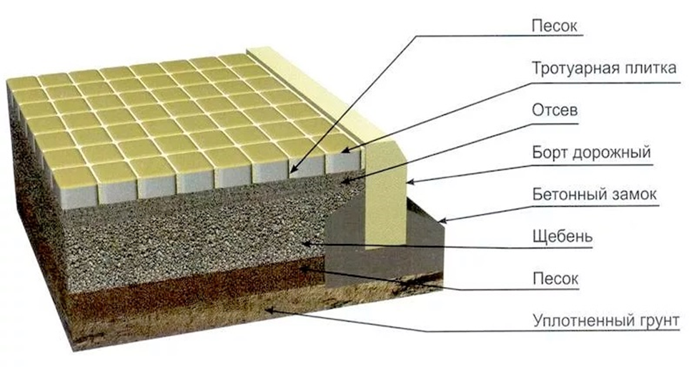

Схема 1. Схема укладки брусчатки
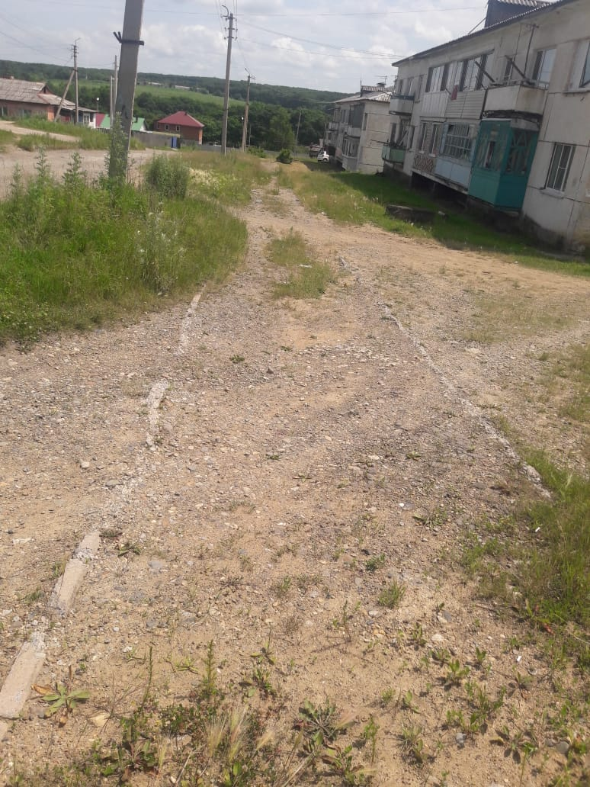
Рис.1. Пешеходная зона (состояние общественной территории в настоящее время)

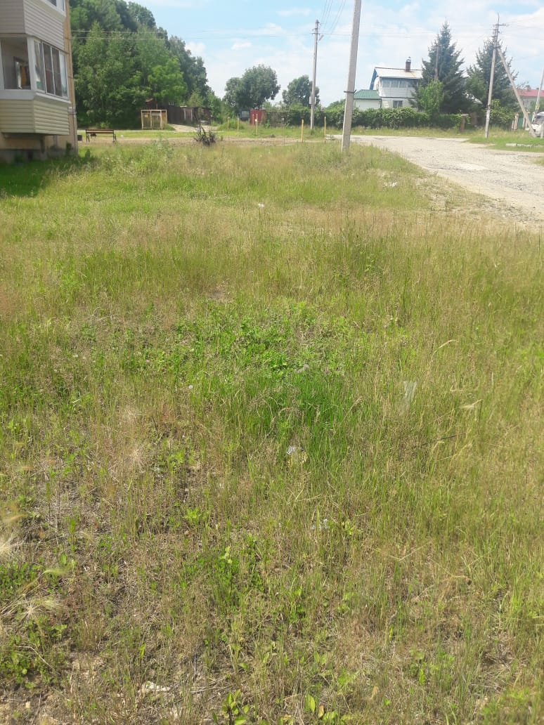
Рис.2. Пешеходная зона (состояние общественной территории в настоящее время)

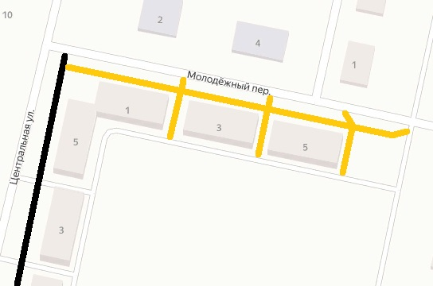
Рис.3. Вид со спутника, визуальное территориальное расположение

Для благоустройства общественной территории предлагается провести следующие работы:
- Срезка старого покрытия;
- Устройство подстилающих слоев;
- Установка бортового камня (бордюр);
- Укладка брусчатки;
- Установка лавочек и урн;
- Установка вазонов;
- Установка столбов освещения вдоль пешеходной зоны
- Благоустройство территории путем озеленения.
Реализация данного проекта позволит решить задачи по повышению уровня безопасности населения и формированию эстетического облика территории поселения.

Задачи проекта:

- Организация безопасного передвижения жителей;
2) Создание лучших условий для благополучной жизни людей;
3) Формирование эстетического облика с. Осиновая Речка.

3. Ожидаемые результаты проекта
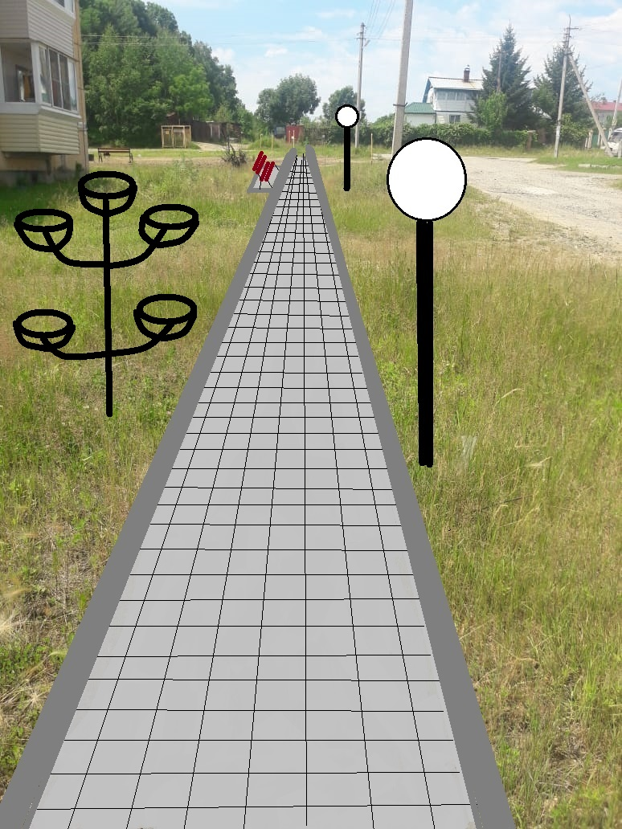
Рис.4. Ожидаемые результаты
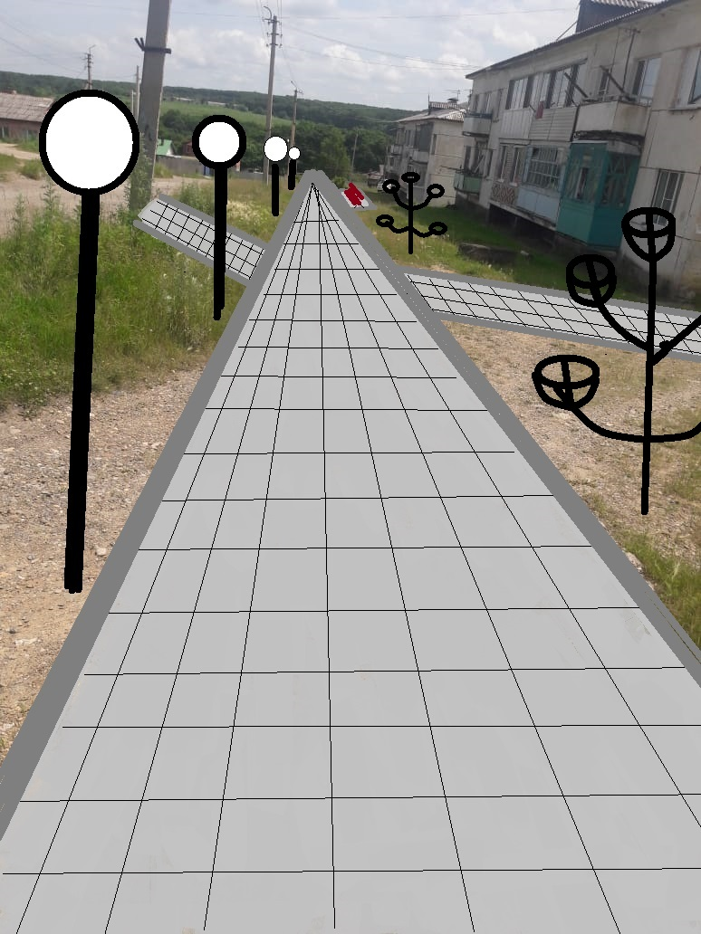
Рис.5. Ожидаемые результаты

СОВЕТ ДЕПУТАТОВ
ОСИНОВОРЕЧЕНСКОГО СЕЛЬСКОГО ПОСЕЛЕНИЯ
ХАБАРОВСКОГО МУНИЦИПАЛЬНОГО РАЙОНА ХАБАРОВСКОГО КРАЯ

РЕШЕНИЕ

19.02.2021 № 57-78
с. Осиновая Речка

О внесении изменений в решение Совета депутатов Осиновореченского сельского поселения Хабаровского муниципального района Хабаровского края от 27.10.2017 № 27-41 «Об утверждении Правил благоустройства территории Осиновореченского сельского поселения Хабаровского муниципального района Хабаровского края»

В соответствии с Федеральным законом от 06.10.2003 № 131-ФЗ «Об общих принципах организации местного самоуправления в Российской Федерации», в соответствии с Земельным кодексом Российской Федерации" от 25.10.2001 № 136-ФЗ, Совет депутатов Осиновореченского сельского поселения Хабаровского муниципального района Хабаровского края
РЕШИЛ:

1. Внести в Правила благоустройства территории Осиновореченского сельского поселения Хабаровского муниципального района Хабаровского края, утвержденные решением Совета депутатов Осиновореченского сельского поселения Хабаровского муниципального района Хабаровского края от 27.10.2017 № 27-41, следующие изменения:
1.1. Пункт 4.11.1. правил изложить в следующей редакции:
«4.11.1. Посадка или пересадка деревьев:
1) Посадка или пересадка деревьев и кустарников на землях, отнесенных к зеленому фонду и (или) находящихся в муниципальной собственности, без соответствующей разрешительной документации органа местного самоуправления поселения, не допускается.»;
1.2. Пункт 4.11.2. правил изложить в следующей редакции:
«4.11.2. Вырубка деревьев и кустарников:
1) Вырубка деревьев и кустарников, в том числе сухостойных и больных, на землях, отнесенных к земельному фонду и (или) находящихся в муниципальной собственности, производится только на основании разрешения, выдаваемого в установленном порядке. Разрешение на производство вырубки деревьев и кустарников в поселении выдается администрацией поселения.».
1.3. Пункт 4.11.3. правил изложить в следующей редакции:
«4.11.3. Собственники (правообладатели) территорий (участков) с зелеными насаждениями обязаны:

1) Подпункт а) подпункт б) пункта 4.11.3. правил исключить.
2. Опубликовать настоящее решение в Информационном бюллетене Осиновореченского сельского поселения Хабаровского муниципального района Хабаровского края и разместить на официальном сайте Осиновореченского сельского поселения Хабаровского муниципального района Хабаровского края в сети «Интернет».
3. Настоящее решение вступает в силу после дня его официального опубликования.

Председатель Совета депутатов
сельского поселения О.А. Сухарь

Глава сельского поселения И.К. Мироманов

Информационный бюллетень Осиновореченского сельского поселения Хабаровского муниципального района Хабаровского края

Бюллетень подготовлен к печати в администрации
Осиновореченского сельского поселения
Отпечатан на компьютере администрации Осиновореченского сельского поселения
Подписан к печати 19.02.2021 года
Отпечатано 19.02.2021 года
Тираж 10 экз.
Адрес: 680572, Хабаровский край, Хабаровский район,
с. Осиновая Речка, ул.40 Лет Победы,1

